Задание для курсовой работы «Развитие электрической сети районной энергосистемы»
Выполнить технико–экономическое обоснование схемы развития электрической сети районной энергосистемы для электроснабжения новых узлов нагрузки.
Исходные данные:
- Схема существующей электрической сети (рисунок 1).
- Мощности шин действующих подстанций (10 и 35 кВ) режима максимальных нагрузок (таблица 1) на пятый год эксплуатации сооружаемой сети.
- Геометрическое расположение существующих (таблица 2) и мест сооружения новых (табл. 3, по вариантам) подстанций в декартовой системе координат.
- Максимальные мощности новых узлов нагрузки (новых подстанций) на пятый год их эксплуатации (таблица 3, по вариантам).
- Время использования максимальной нагрузки T_{max} (см. таблицу 3) для общего годового графика энергосистемы с учетом мощностей новых нагрузок.
- Ориентировочный состав видов нагрузок новых подстанций (таблица 4, по величине мощностей нагрузки).
- Зимние и летние суточные графики характерных дней новых подстанций, таблица 5.
- Напряжение пункта питания в режимах максимальных нагрузок поддерживается на уровне 242 кВ.
- Номинальное напряжение на шинах низкого напряжения новых подстанций – 10 кВ.
- Место строительства – определяется руководителем курсового проекта.
- Материал опор для ВЛ всех напряжений – железобетон.
- Таблица 1 – Мощности режима максимальных нагрузок существующей сети
Мощности нагрузок | А–10 | Б–35 | Б–10 | В–10 | Г–10
Активная, МВт | 110 | 15 | 10 | 80 | 90
Реактивная, Мвар | 70 | 10 | 5 | 50 | 60

Таблица 2 – Координаты расположения существующих подстанций, км
Подстанция | x | y
А | 63 | 0
Б | 107 | –33
В | 12 | –57
Г | 66 | –50
Примечание. Начало координат в точке пункта питания О.
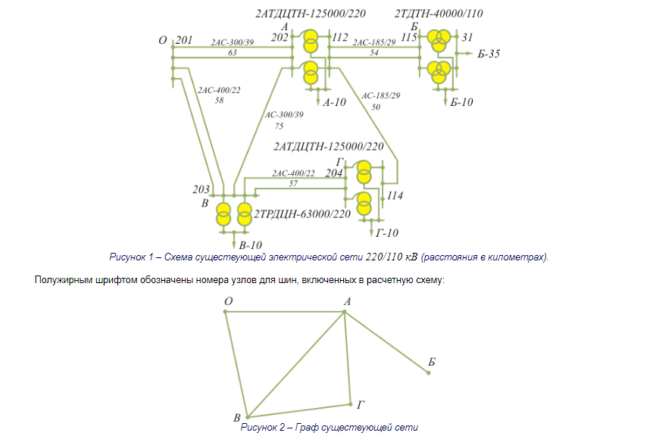
Таблица 3 – Координаты положения, мощности нагрузок новых подстанций и время использования максимальной нагрузки T_{max}
Номер варианта | Координаты, км |  |  |  |  |  | Мощности нагрузок, МВт и Мвар |  |  |  |  |  | T_{max}, ч
Номер варианта | x₁ | y₁ | x₂ | y₂ | x₃ | y₃ | P₁ | Q₁ | P₂ | Q₂ | P₃ | Q₃ | T_{max}, ч
1 | 51 | 36 | 84 | 33 | 85 | 44 | 61 | 40 | 39 | 25 | 18 | 12 | 5600
2 | 55 | 15 | 81 | 35 | 107 | 46 | 61 | 34 | 30 | 17 | 14 | 8 | 4500
3 | 88 | 12 | 50 | 18 | 109 | 55 | 40 | 26 | 63 | 41 | 6 | 4 | 4800
4 | 50 | 33 | 53 | 56 | 92 | 41 | 56 | 38 | 44 | 29 | 7 | 5 | 5300
5 | 88 | 35 | 83 | 8 | 123 | 28 | 59 | 40 | 29 | 20 | 16 | 11 | 5100
6 | 84 | 60 | 76 | 41 | 105 | 7 | 50 | 31 | 34 | 21 | 18 | 11 | 5000
7 | 77 | 59 | 53 | 27 | 127 | 42 | 57 | 32 | 29 | 16 | 10 | 5 | 4900
8 | 65 | 17 | 85 | 47 | 88 | 48 | 66 | 47 | 17 | 12 | 19 | 14 | 4700
9 | 52 | 19 | 80 | 23 | 60 | 33 | 55 | 37 | 24 | 16 | 19 | 13 | 4600
10 | 55 | 9 | 52 | 39 | 71 | 27 | 29 | 21 | 64 | 47 | 10 | 7 | 5200

Таблица 4 – Состав нагрузки сооружаемых подстанций, %
Подстанция | Максимальная активная мощность, МВт | Состав нагрузки
Подстанция | Максимальная активная мощность, МВт | Осветительная нагрузка | Промышленная 3–сменная | Промышленная 2–сменная | Промышленная 1–сменная | Электрифициро–ванный транспорт | Сельскохозяйст–венное производство
ПС–1 | до 40 | 15 | 15 | 30 | – | 40 | –
ПС–1 | свыше 40 до 50 | 15 | 15 | 20 | 10 | 40 | –
ПС–1 | свыше 50 | 20 | 20 | 15 | 15 | 30 | –
ПС–2 | до 40 | 20 | 20 | 40 | 10 | – | 10
ПС–2 | свыше 40 до 50 | 20 | 30 | 10 | 20 | – | 20
ПС–2 | свыше 50 | 15 | 20 | 15 | 30 | – | 20
ПС–3 | до 20 | 40 | 10 | – | – | – | 50
ПС–3 | свыше 10 | 40 | 15 | – | – | – | 45

Таблица 5 – Зимние и летние суточные графики характерных дней для новых подстанций, %
Время | ПС–1 |  |  |  | ПС–2 |  |  |  | ПС–3
Время | Зима |  | Лето |  | Зима |  | Лето |  | Зима |  | Лето
Время | P | Q | P | Q | P | Q | P | Q | P | Q | P | Q
0:00 | 45 | 43 | 33 | 31 | 45 | 40 | 33 | 32 | 58 | 58 | 37 | 34
1:00 | 42 | 41 | 24 | 23 | 34 | 32 | 26 | 25 | 50 | 52 | 33 | 32
2:00 | 43 | 42 | 24 | 23 | 30 | 30 | 23 | 22 | 45 | 46 | 30 | 31
3:00 | 44 | 44 | 22 | 22 | 30 | 29 | 27 | 27 | 44 | 44 | 28 | 30
4:00 | 47 | 45 | 25 | 24 | 36 | 35 | 45 | 43 | 46 | 45 | 34 | 35
5:00 | 53 | 52 | 30 | 30 | 56 | 55 | 60 | 58 | 52 | 50 | 44 | 46
6:00 | 73 | 71 | 67 | 66 | 78 | 77 | 74 | 73 | 68 | 66 | 52 | 53
7:00 | 90 | 92 | 76 | 77 | 100 | 99 | 75 | 74 | 80 | 80 | 56 | 55
8:00 | 100 | 100 | 80 | 81 | 100 | 100 | 72 | 72 | 86 | 85 | 54 | 54
9:00 | 100 | 100 | 70 | 71 | 96 | 95 | 62 | 60 | 84 | 82 | 50 | 50
10:00 | 92 | 95 | 68 | 68 | 90 | 88 | 55 | 52 | 80 | 78 | 47 | 48
11:00 | 91 | 93 | 69 | 70 | 80 | 81 | 50 | 50 | 72 | 70 | 45 | 46
12:00 | 93 | 90 | 70 | 71 | 70 | 73 | 47 | 45 | 66 | 66 | 43 | 44
13:00 | 88 | 86 | 68 | 68 | 66 | 67 | 46 | 44 | 65 | 65 | 42 | 45
14:00 | 87 | 85 | 69 | 68 | 66 | 67 | 45 | 44 | 66 | 65 | 40 | 43
15:00 | 92 | 94 | 70 | 71 | 66 | 68 | 45 | 45 | 67 | 66 | 41 | 44
16:00 | 95 | 95 | 68 | 69 | 65 | 68 | 46 | 46 | 70 | 70 | 44 | 46
17:00 | 100 | 100 | 70 | 72 | 64 | 67 | 48 | 47 | 86 | 85 | 48 | 49
18:00 | 98 | 95 | 75 | 75 | 72 | 70 | 54 | 52 | 100 | 100 | 55 | 57
19:00 | 97 | 94 | 80 | 78 | 83 | 80 | 62 | 60 | 98 | 99 | 65 | 65
20:00 | 96 | 93 | 80 | 78 | 85 | 84 | 65 | 63 | 95 | 96 | 65 | 65
21:00 | 88 | 86 | 70 | 72 | 80 | 80 | 64 | 62 | 80 | 80 | 60 | 63
22:00 | 78 | 77 | 48 | 47 | 65 | 64 | 49 | 47 | 68 | 68 | 52 | 43
23:00 | 58 | 56 | 34 | 35 | 53 | 50 | 35 | 34 | 63 | 62 | 41 | 42
Среднее | 78,75 | 77,88 | 57,92 | 57,92 | 67,08 | 66,63 | 50,33 | 49,04 | 70,38 | 69,92 | 46,08 | 46,67
Примечание 1. Значения активных и реактивных мощностей даны в процентах от P_{max} и Q_{max}, соответственно.
Примечание 2. Для контроля расчетов по графикам нагрузки для каждого из графиков в таблице приведены среднесуточные значения.

Указания к выполнению курсовой работы «Развитие электрической сети районной энергосистемы»

Общие положения
Технико-экономическое обоснование схемы построения и выбор параметров электрической сети производится на перспективу 5...10 лет.
Проектируемая электрическая сеть должна обеспечивать:
- требуемую пропускную способность и надежность;
- экономичность развития и функционирования с учетом рационального сочетания сооружаемой сети с действующей (существующей).
Требования к пропускной способности и надежности формулируются следующим образом:
- передача расчетных максимальных перетоков мощности должна обеспечиваться при полной схеме сети при нормативных уровнях напряжения;
- передача расчетных длительных перетоков мощности должна обеспечиваться при полной схеме сети и при отключении одного из элементов сети (одной цепи ЛЭП или одного трансформатора).
Экономичность развития и функционирования основывается на выборе варианта, предусматривающего дальнейшее развитие сети без ее коренных изменений и максимальное использование действующих сетей с учетом их возможностей для реконструкции.
При проектировании ВЛ рекомендуется применять стандартное оборудование и материалы и унифицированные или типовые конструкции опор, фундаментов и других элементов линий, прошедшие все требуемые испытания и зарекомендовавшие себя положительно в эксплуатации. Необходимые данные по оборудованию электрических сетей можно найти в приложении 1.
Технико-экономическое обоснование варианта схемы развития электрической сети в выполняемой курсовой работе включает в себя вопросы, рассмотренные далее в данном разделе.

1. Выбор вариантов схем соединений ЛЭП
Необходимо наметить 6...10 вариантов, среди которых должны быть варианты магистрально-радиальных и замкнутых (кольцевых) схем. Присоединение новых линий возможно к действующим подстанциям А, Б, В и Г и к пункту питания О за счет расширения (реконструкции) их распределительных устройств. По типу присоединения к сети подстанции должны быть тупиковые или проходные. Ответвительные подстанции применять не следует. При построении вариантов схем соединений ЛЭП принимают во внимание требования, которые предъявляются к надежности электроснабжения потребителей ЭЭС. Все намеченные варианты должны быть технически сопоставимыми и взаимозаменяемыми.
Для построения вариантов можно использовать граф существующей сети, рисунок 2.
На основе приближенной технико-экономического оценки вариантов выбрать из предложенных вариантов 2 или 3 для дальнейшей проработки. Среди этих вариантов должен быть хотя бы один вариант, имеющий замкнутую схему электроснабжения хотя бы двух новых потребителей.
При выборе вариантов следует руководствоваться следующими соображениями:
- передача электроэнергии от источника питания к пунктам ее потребления должна производиться, по возможности, по наикратчайшему пути, что предполагает снижение потерь мощности в сети;
- суммарная стоимость сооружаемых ЛЭП должна быть наименьшей, что приближенно можно оценить по суммарной протяженности сооружаемых ЛЭП (протяженность двухцепных ЛЭП следует включать в сумму с весовым коэффициентом 1,5).
Протяженность всех линий выбранных вариантов принимается на 15 – 20 % больше воздушной прямой.
Пример выбора вариантов развития электрической сети дан в приложении 2.

2. Выбор номинальных напряжений сооружаемых ЛЭП
Номинальные напряжения электрических сетей в России установлены действующим стандартом (ГОСТ721-77) и для вновь проектируемых электрических сетей составляют следующий ряд: 6, 10, 20, 35, 110, 220, 330, 500, 750 и 1150 кВ.
Приближенную оценку применения экономически целесообразных номинальных напряжений воздушных ЛЭП можно сделать по эмпирическим формулам, например по формуле Г.А. Илларионова:
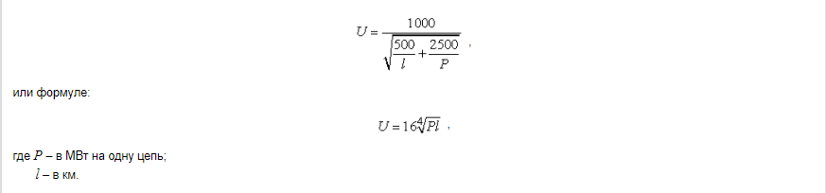
Предварительно следует найти приближенное потокораспределение мощностей по сооружаемым ЛЭП для максимальных нагрузок новых подстанций.
Найденные с помощью эмпирических формул номинальные напряжения ЛЭП следует сверить с данными, приведенными в таблица 6.
Таблица 6 – Пропускная способность и дальность электропередачи по ВЛ 35, 110 и 220 кВ
Напряжение, кВ | Сечение фазы, мм² | Пропускная способность ВЛ, МВт |  | Длина линии электропередачи, км
Напряжение, кВ | Сечение фазы, мм² | Натуральная | При плотности тока 0,9, А/мм² | Предельная (КПД = 0,9) | Средняя (между двумя соседними ПС)
35 | 70...150 | 3 | 4…10 | 20 | 5
110 | 70...240 | 30 | 11…37 | 80 | 25
150 | 150…300 | 60 | 31…63 | 250 | 20
220 | 240…400 | 135 | 74…123 | 400 | 100
При решении вопроса о том, какое из двух смежных по шкале номинальных напряжений принять, необходимо учитывать возможные перегрузки по току при переключениях в сети, наличие данного напряжения на подстанции, куда присоединяется данная ЛЭП, и перспективный рост нагрузки с течением времени.
При необходимости следует пересмотреть решения, сделанные в п. 1.
Пример выбора номинальных напряжений ЛЭП дан в приложении 2.

3. Определение сечений проводов сооружаемых ЛЭП
При проектировании ВЛ напряжением до 500 кВ включительно выбор сечения проводов производится по нормированным обобщенным показателям. В качестве таких показателей используются нормированные значения экономической плотности тока.
Суммарное сечение (F) проводов фазы проектируемой ВЛ составляет:
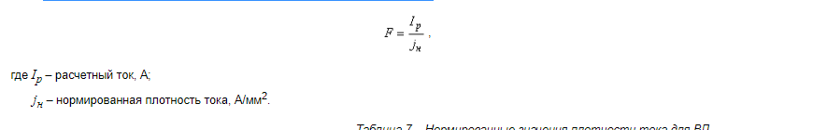

Таблица 7 – Нормированные значения плотности тока для ВЛ
Проводники | Плотность тока, А/мм², при числе часов использования максимума нагрузки, T_{max}, ч/год
Проводники | более 1000 до 3000 | более 3000 до 5000 | более 5000
Неизолированные провода и шины:  медные;  алюминиевые | 2,0  1,0 | 1,7  0,9 | 1,4  0,8
Значение I_{р} определяется по выражению:
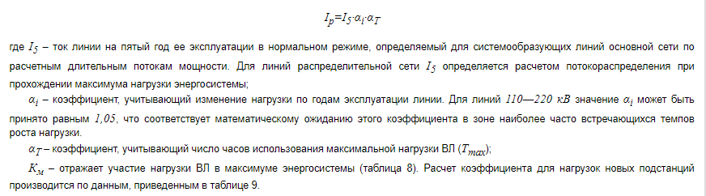

Для ВЛ напряжением 35 кВ значение αi также можно принять равным 1,05.
Таблица 8 – Усредненные значения коэффициента α_{T}
Напряжение ВЛ, кВ | Коэффициент участия в максимуме энергосистемы, Kм | Значение коэффициента при числе часов использования максимума нагрузки, Tmax, ч/год
Напряжение ВЛ, кВ | Коэффициент участия в максимуме энергосистемы, Kм | до 4000 | 4000–6000 | более 6000
35…330 | 1,0 | 0,8 | 1,0 | 1,3
35…330 | 0,8 | 0,9 | 1,2 | 1,6
35…330 | 0,6 | 1,1 | 1,5 | 2,2
500 | 1,0 | 0,7 | 0,9 | 1,1
500 | 0,8 | 0,8 | 1,0 | 1,4
500 | 0,6 | 0,9 | 1,4 | 1,9
Для радиальных ЛЭП К_{м} принимается равным коэффициенту для нагрузки, которая питается по этой линии. Для замкнутой сети К_{м} определяется как средневзвешенное значение коэффициентов по долям мощностей нагрузок подстанций входящих в замкнутую сеть.
На ВЛ рекомендуется применять сталеалюминиевые провода. Использование алюминиевых проводов и проводов из алюминиевого сплава обосновывается расчетами.
Выбранное сечение провода должно быть проверено по допустимой токовой нагрузке по нагреву I_{доп}:
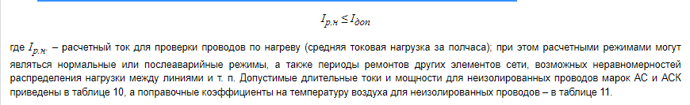

Минимально возможные сечения неизолированных проводов по условиям механической прочности проводов для ВЛ свыше 1 кВприведены в таблице 12.
Таблица 9 – Коэффициенты попадания в максимум энергосистемы для различных потребителей электроэнергии
Потребители электроэнергии | Коэффициент KМi
Осветительно-бытовая нагрузка | 1,0
Промышленные предприятия:
трехсменные | 0,85
двухсменные | 0,7 – 0,75
односменные | 0,1 – 0,15
Электрифицированный транспорт | 1,0
Сельскохозяйственное производство | 0,7 – 0.75
Максимально возможные сечения проводов из условия механической прочности типовых опор составляют:
- для ВЛ–35 кВ – 150 мм²;
- для ВЛ–110 кВ – 240 мм²;
- для ВЛ–220 кВ – 500 мм².
Проверке по условиям короны подлежат ВЛ 110 кВ и выше, прокладываемые по трассам с отметками выше 1500 м над уровнем моря. При более низких отметках проверка не производится, если сечения проводов равны минимально допустимым по условиям короны или превышает их, таблица 13.
Таблица 10 – Допустимые длительные токи для неизолированных проводов марок АС и АСК, применяемых на ВЛ 35…220 кВ (допустимая температура нагрева +70° С при температуре воздуха +25° С)
Сечение, (алюминий/сталь) мм² | 35/6,2 | 50/8 | 70/11 | 95/16 | 120/19 | 150/24 | 185/29 | 240/39 | 300/48 | 330/27 | 400/18 | 400/51 | 400/69 | 500/26 | 500/64
Ток, А | 175 | 210 | 265 | 330 | 390 | 450 | 510 | 610 | 690 | 730 | 830 | 825 | 860 | 330 | 945

Таблица 11 – Поправочные коэффициенты на температуру воздуха для неизолированных проводов
Расчетная температура воздуха, С° | Нормированная температура провода, С° | Поправочные коэффициенты при фактической температуре воздуха, С°
Расчетная температура воздуха, С° | Нормированная температура провода, С° | –5 | 0 | +5 | +10 | +15 | +20 | +25 | +30 | +35 | +40 | +45 | +50
25 | 70 | 1,29 | 1,24 | 1,2 | 1,15 | 1,11 | 1,05 | 1,0 | 0,94 | 0,88 | 0,81 | 0,74 | 0,67

Таблица 12 – Минимально допустимые сечения неизолированных проводов по условиям механической прочности для ВЛ свыше 1 кВ
Характеристика ВЛ | Сечение проводов, мм²
Характеристика ВЛ | алюминиевых и из нетермообработанного алюминиевого сплава | из термообработанного алюминиевого сплава | сталеалюминиевых | стальных
ВЛ без пересечений в районах по гололеду:
до II | 70 | 50 | 35/6,2 | 35
в III–IV | 95 | 50 | 50/8 | 35
в V и более | – | – | 70/11 | 35
Пересечения ВЛ с судоходными реками и инженерными сооружениями в районах по гололеду:
до II | 70 | 50 | 50/8 | 35
в III–IV | 95 | 70 | 50/8 | 50
в V и более | – | – | 70/11 | 50
ВЛ, сооружаемые на двухцепных или многоцепных опорах:
до 20 кВ | – | – | 70/11 | –
35 кВ и выше | – | – | 120/19 | –
Примечания:
- В пролетах пересечений с автомобильными дорогами, троллейбусными и трамвайными линиями, железными дорогами необщего пользования допускается применение проводов таких же сечений, как на ВЛ без пересечений.
- В районах, где требуется применение проводов с антикоррозионной защитой, минимально допустимые сечения проводов принимаются такими же, как и сечения соответствующих марок без антикоррозионной защиты.

Таблица 13 – Минимальный диаметр проводов ВЛ по условиям короны и радиопомех, мм
Напряжение ВЛ, кВ | Фаза с проводами
Напряжение ВЛ, кВ | одиночными | два и более
110 | 11,4 (АС 70/11) | –
150 | 15,2 (АС 120/19) | –
220 | 21,6 (АС 240/32) | –
220 | 24,0 (АС 300/39) | –
330 | 33,2 (АС 600/72) | 2×21,6(2× AС240/32)
330 | 33,2 (АС 600/72) | 3 × 15,2(3 × AC 120/19)
330 | 33,2 (АС 600/72) | 3 × 17,1(3 × AС 150/24)
500 | – | 2 × 36,2 (2 × AC 700/86)
500 | – | 3 × 24,0(3 × AС 300/39)
500 | – | 4× 18,8 (4 × AС 185/29)
750 | – | 4 × 29,1 (4 × AС 400/93)
750 | – | 5 × 21,6 (5 ×АС 240/32)
Примечания:
- Для ВЛ 220 кВ минимальный диаметр провода 21,6 мм относится к горизонтальному расположению фаз, а в остальных случаях допустим с проверкой по радиопомехам.
- Для ВЛ 330 кВ минимальный диаметр провода 15,2 мм (три провода в фазе) относится к одноцепным опорам.
Проверке по допустимым потерям и отклонениям напряжения ВЛ 35 кВ и выше не подлежат, так как повышение уровня напряжения путем увеличения сечения проводов таких линий по сравнению с применением трансформаторов с РПН или средств компенсации реактивной мощности экономически не оправдывается.
Пример выбора сечений проводов ЛЭП дан в приложении 2.

4. Выбор трансформаторов на понижающих подстанциях
На новых подстанциях с ВН 35 кВ и выше применяют типовые схемы РУ, в которых предусмотрена установка, как правило, двух трансформаторов одинаковой мощности. Установка одного трансформатора является, обычно, первым этапом сооружения двухтрансформаторной подстанции. Установка более двух трансформаторов осуществляется при наличии технико-экономического обоснования или специальным требованием заказчика.
При выборе трансформаторов определяющим условием является их нагрузочная способность. Нагрузочной способностью трансформаторов называется совокупность нагрузок и перегрузок трансформатора. Исходным режимом для определения нагрузочной способности является номинальный режим работы трансформатора на основном ответвлении при номинальных условиях места установки и охлаждающей среды, определяемых соответствующим стандартом или техническими условиями.
Допустимым режимом нагрузки называется режим продолжительной нагрузки трансформатора, при котором расчетный износ изоляции обмоток от нагрева не превышает износа, соответствующему номинальному режиму работы. Перегрузочным считается такой режим, при котором расчетный износ изоляции превосходит износ, соответствующий номинальному режиму работы.
Основанием для ограниченных во времени перегрузок трансформатора является неполная нагрузка трансформатора в период, предшествующий допустимой нагрузке, и пониженная нагрузка охлаждающей среды (воздуха или воды).
ГОСТ 14209-97 «Руководство по нагрузке силовых масляных трансформаторов», а также «Инструкция по эксплуатации автотрансформаторов» позволяют осуществить рациональную загрузку силовых трансформаторов и обеспечить оптимальный выбор номинальной мощности трансформаторов при проектировании подстанций. В соответствии с рекомендациями [4] выбор мощности трансформаторов в общем случае должен осуществляться следующим образом.
«Мощность трансформаторов выбирается так, чтобы при отключении наиболее мощного из них на время ремонта или замены оставшиеся в работе (с учетом их допустимой по техническим условиям на трансформаторы перегрузки и резерва по сетям СН и НН) обеспечивали питание нагрузки.
Трансформаторы с повышенной нагрузочной способностью (на основе применения форсированной системы охлаждения) мощностью до 100 МВ·А включительно класса напряжения 110, 150 и 220 кВ выбираются в соответствии с действующими нормативными документами и заводскими материалами».
В настоящем курсовом проекте выбор трансформаторов на новых понижающих подстанциях выполняется исходя из аварийной перегрузки при отключении одного их двух трансформаторов на время ремонта или замены. При этом резервирование по сетям СН и НН отсутствует. Исходными данными для выбора трансформаторов являются суточные графики нагрузки новых подстанций для характерных дней зимнего и летнего периодов, сезонные эквивалентные температуры охлаждающего воздуха для населенных пунктов, в которых строятся новые подстанции, а также предполагаемый вид охлаждения трансформаторов.
Упрощенные таблицы допустимых аварийных перегрузок масляных трансформаторов определены в ГОСТ 14209-97 и даны здесь в таблице 14.
В таблицах использованы сокращения в обозначениях видов охлаждения, принятые СЭВ и МЭК (СЭВ – Совет экономической взаимопомощи; МЭК – Международный электротехнический комитет):
ON – обозначает виды охлаждения ONAN (М – Естественная циркуляция воздуха и масла) или ONAF (Д – Принудительная циркуляция воздуха и естественная циркуляция масла). ONAN в таблице выделен в отдельный столбец и поэтому ON в данном случае представляет ONAF;
OF – обозначает виды охлаждения OFAF (ДЦ – Принудительная циркуляция воздуха и масла с ненаправленным потоком масла) или OFWF (Ц – Принудительная циркуляция воды и масла с ненаправленным потоком масла);
OD – обозначает виды охлаждения ODAF (НДЦ – Принудительная циркуляция воздуха и масла с направленным потоком масла) или ODWF (НЦ – Принудительная циркуляция воды и масла с направленным потоком масла).
Таблица 14 – Допустимые аварийные перегрузки без учета предшествующей нагрузки
Продолжительность перегрузки в течение суток, ч | Перегрузка в долях номинального тока, в зависимости от температуры охлаждающей среды во время перегрузки
Продолжительность перегрузки в течение суток, ч | –25° C |  |  |  | –20° C |  |  |  | –10° C |  |  |  | 0° C
Продолжительность перегрузки в течение суток, ч | ONAN | ON | OF | OD | ONAN | ON | OF | OD | ONAN | ON | OF | OD | ONAN | ON | OF | OD
0,5 | 2,0 | 1,8 | 1,6 | 1,4 | 1,9 | 1,7 | 1,6 | 1,5 | 1,7 | 1,6 | 1,5 | 1,4 | 1,7 | 1,5 | 1,4 | 1,3
1,0 | 1,9 | 1,7 | 1,6 | 1,4 | 1,9 | 1,6 | 1,5 | 1,4 | 1,7 | 1,5 | 1,5 | 1,4 | 1,7 | 1,5 | 1,4 | 1,3
2,0 | 1,9 | 1,7 | 1,5 | 1,4 | 1,8 | 1,6 | 1,5 | 1,4 | 1,7 | 1,5 | 1,5 | 1,3 | 1,6 | 1,5 | 1,4 | 1,3
4,0 | 1,8 | 1,6 | 1,5 | 1,4 | 1,7 | 1,6 | 1,5 | 1,4 | 1,6 | 1,5 | 1,4 | 1,3 | 1,6 | 1,4 | 1,4 | 1,3
8,0 | 1,7 | 1,6 | 1,5 | 1,4 | 1,7 | 1,5 | 1,5 | 1,4 | 1,6 | 1,5 | 1,4 | 1,3 | 1,6 | 1,4 | 1,4 | 1,3
24,0 | 1,7 | 1,6 | 1,5 | 1,4 | 1,6 | 1,5 | 1,5 | 1,4 | 1,6 | 1,5 | 1,4 | 1,3 | 1,5 | 1,4 | 1,4 | 1,3

Продолжение таблицы 14
Продолжительность перегрузки в течение суток, ч | Перегрузка в долях номинального тока, в зависимости от температуры охлаждающей среды во время перегрузки
Продолжительность перегрузки в течение суток, ч | 10° C |  |  |  | 20° C |  |  |  | 30° C |  |  |  | 40° C
Продолжительность перегрузки в течение суток, ч | ONAN | ON | OF | OD | ONAN | ON | OF | OD | ONAN | ON | OF | OD | ONAN | ON | OF | OD
0,5 | 1,7 | 1,4 | 1,4 | 1,3 | 1,5 | 1,3 | 1,3 | 1,2 | 1,4 | 1,2 | 1,2 | 1,2 | 1,3 | 1,2 | 1,2 | 1,2
1,0 | 1,6 | 1,4 | 1,4 | 1,3 | 1,4 | 1,3 | 1,3 | 1,2 | 1,3 | 1,2 | 1,2 | 1,2 | 1,3 | 1,2 | 1,2 | 1,1
2,0 | 1,5 | 1,4 | 1,3 | 1,2 | 1,4 | 1,3 | 1,3 | 1,2 | 1,3 | 1,2 | 1,2 | 1,2 | 1,3 | 1,2 | 1,1 | 1,1
4,0 | 1,5 | 1,3 | 1,3 | 1,2 | 1,4 | 1,3 | 1,2 | 1,2 | 1,3 | 1,2 | 1,2 | 1,1 | 1,2 | 1,2 | 1,1 | 1,1
8,0 | 1,5 | 1,3 | 1,3 | 1,2 | 1,4 | 1.3 | 1,2 | 1,2 | 1,3 | 1,2 | 1,2 | 1,1 | 1,2 | 1,1 | 1,1 | 1,1
24,0 | 1,5 | 1,3 | 1,3 | 1,2 | 1,4 | 1,3 | 1,2 | 1,2 | 1,3 | 1,2 | 1,2 | 1,1 | 1,2 | 1,1 | 1,1 | 1,1
Для того, чтобы пользоваться нижеприведенным подходом к выбору трансформаторов, необходимо преобразовать суточный график нагрузки в упрощенный двухступенчатый в соответствии с рисунком 3. К₁ и К₂ - ступени нагрузки, где К₂ - максимум нагрузки. Продолжительность максимума нагрузки – t часов. Методы определения этой продолжительности для прямоугольного графика нагрузки зависят от конфигурации исходного суточного графика нагрузки. Ниже приведены рекомендуемые методы для различных видов реальных графиков нагрузки.
Если эквивалентность двухступенчатого графика нагрузки вызывает сомнение, следует сделать несколько допущений и принять график с наибольшим запасом.
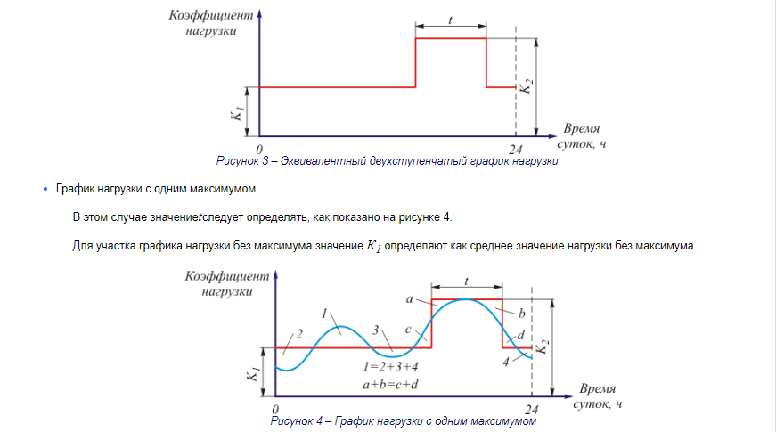
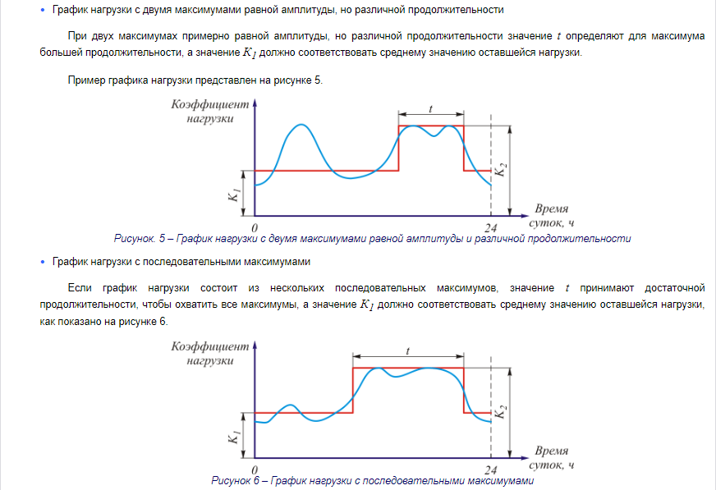
Можно рекомендовать следующий алгоритм для приближенного построения эквивалентного графика нагрузки. Заданным является часовой ступенчатый график нагрузки (24 часа).
- На графике нагрузки проводится линия соответствующая средней нагрузке.
- Выделяется непрерывный интервал времени, на котором имеется максимум нагрузки и все нагрузки выше средней. Если таких интервалов два, то берется более длительный. Величина этого интервала является первым приближением длительности перегрузки. Как правило, оно получается с запасом.
- Строится двухступенчатый график, у которого большая ступень равна максимальной нагрузке, а другая (меньшая) является среднеквадратичным значением ступеней графика, которые не принадлежат интервалу перегрузки.
- Проверяется равенство площадок: a + b = c + d. Если погрешность выполнения равенства велика, то одно часовое значение большей ступени исключается из интервала перегрузки. Как правило, это меньшее из двух крайних значений.
- Вновь строится двухступенчатый график нагрузки, у которого продолжительность большей ступени (продолжительность перегрузки) короче на один час, а меньшей – больше на час.
- Снова проверяется равенство a + b = c + d и если погрешность его выполнения невелика, процесс построения заканчивается. В противном случае последние два пункта повторяются.
Порядок выбора трансформаторов следующий:
- По сезонным суточным графикам активной P и реактивной Q нагрузки находится графики полной мощности S.
- Для обоих графиков полной мощности (зимнего и летнего) путем преобразования находятся упрощенные эквивалентные двухступенчатые прямоугольные графики нагрузки. Алгоритм построение приведен выше.
- По полученным эквивалентным графикам для большей ступени определяются продолжительности перегрузки трансформаторов.
- В таблице 14 по продолжительности перегрузки, виду охлаждения трансформатора и эквивалентной температуре охлаждающей среды (таблица 15) находятся коэффициенты допустимой перегрузки трансформаторов для зимнего и летнего графиков нагрузки.
- Трансформаторы выбирается по условию:
Таблица 15 – Эквивалентная температура охлаждающей среды
Населенный пункт | Эквивалентная температура, °С
Населенный пункт | годовая | зимняя | летняя
Тула | 9,4 | -8,9 | 17,3
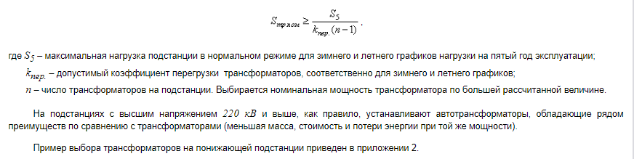

5. Составление принципиальных и расчетных схем вариантов
Для составления принципиальных схемвариантов электрической сети необходимо перерисовать существующую схему и добавить к ней сооружаемые ЛЭП и подстанции с надписанными марками проводов и типами трансформаторов.
Расчетные схемы также включают в себя как существующие, так и новые элементы сети. На расчетной схеме указываются связи между узловыми точками (прямые или ломаные линии), для трансформаторов элементы трансформации (по обозначению совпадающие с обозначением трансформаторов на принципиальных схемах). Двухцепные ЛЭП и соединенные параллельно трансформаторы изображаются одной эквивалентной ветвью. Возле каждой ветви могут надписываться сопротивления и подписываться проводимости (для ЛЭП). Возле элемента трансформации указывается коэффициент трансформации или номинальные напряжения обмоток трансформатора через косую черту, например 230/121.
Никакие графические элементы (типа емкость, индуктивность и пр.) кроме элемента трансформации на расчетной схеме не изображаются.
Принципиальная и расчетная схемы рисуются для каждого варианта совместно с расчетной схемой существующей сети. Параметры расчетной схемы существующей сети приведены в таблицах 16 и 17. Для упрощения в схеме сделаны некоторые эквивалентные преобразования:
- трансформаторы подстанции В не включены в расчетную схему и на шинах ВН указана эквивалентная нагрузка подстанции (с учетом потерь в трансформаторах);
- автотрансформаторы подстанций А и Б, а также трехобмоточные трансформаторы подстанции Б моделируются без схемы замещения обмотки низкого напряжения, а нагрузка шин НН с учетом потерь в обмотке НН указывается на шинах СН подстанций. Сопротивления обмоток ВН и СН теперь соединены последовательно и в расчетной схеме представлены одной трансформаторной ветвью. Эквивалентная нагрузка шин НН на подстанции Б суммируется с нагрузкой шин СН.
Таблица 16 – Параметры узлов расчетной схемы существующей сети
Номер узла | P, МВт | Q, Мвар
201 | 0 | 0
202 | 0 | 0
203 | 80,4 | 60,4
204 | 0 | 0
112 | 110,6 | 93
114 | 90,4 | 75,8
115 | 0 | 0
31 | 25,4 | 18,3
Примечание. Узел номер 201 является базисным балансирующим узлом.
Таблица 17 – Параметры ветвей расчетной существующей сети
Имя ветви |  | R, Ом | X, Ом | B, мкСм
201 | 201 | 3,1 | 13,5 | 333
201 | 203 | 2,2 | 12,2 | 313
202 | 203 | 7,4 | 32,2 | 198
203 | 204 | 2,1 | 12,0 | 308
112 | 115 | 4,4 | 11,2 | 300
112 | 114 | 8,1 | 20,7 | 138
112 | 202 | 0,5 | 29,6 | –
114 | 204 | 0,5 | 29,6 | –
31 | 114 | 0,4 | 17,8 | –
Пример принципиальной и расчетной схем для радиального варианта приведен в приложении 2.

6. Расчет режимов максимальных нагрузок и баланс реактивной мощности
Расчеты режима максимальных нагрузок выполняются по схеме существующей сети с добавление новых ЛЭП и подстанций с целью определения допустимости режимов напряжений узлов, составления баланса по реактивной мощности, определения суммарных потерь мощности для последующего вычисления затрат и проверки загрузки элементов существующей сети вследствие подключения новых потребителей.
Расчеты режимов максимальных нагрузок проводятся на ЭВМ по одной из программ расчета установившегося режима электрической сети (net#, netw, Anares, Rastr и др.).
При составлении баланса реактивной мощности необходимо сопоставить суммарную потребляемую мощность электрической сети (выделив все ее составляющие) с располагаемой реактивной мощностью электростанций. В курсовой работе этот вопрос решается упрощенно: следует считать располагаемой мощность, вычисляемую через коэффициент мощности 0,9 от активной мощности пункта питания (балансирующий узел) в режиме максимальных нагрузок.
Сопоставление суммарной потребляемой реактивной мощности с располагаемой мощностью пункта питания позволяет сделать вывод о потребности в установке компенсирующих устройств необходимой мощности в проектируемой сети, размещение которых производится с учетом следующих рекомендаций:
- компенсирующие устройства рекомендуется устанавливать на наиболее мощных и по возможности удаленных подстанциях;
- следует избегать трансформации больших потоков реактивных мощностей.
В качестве средств компенсации реактивной мощности применяются синхронные компенсаторы, статические тиристорные компенсаторы и батареи конденсаторов.
Для определения суммарной реактивной мощности компенсации вычисляется располагаемая реактивная мощность пункта питания сети (балансирующего узла):
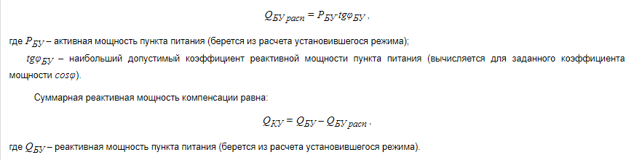
Полученную таким образом мощность компенсации следует уменьшить на 20…25 % и выполнить расстановку компенсирующих устройств в сети. В электрической схеме курсовой работы целесообразно установить большую часть мощности на шинах низкого напряжения узловых подстанций А и Г, а остальную мощность разместить у потребителей новых подстанций (возможно на одной – двух подстанциях).
После расстановки компенсирующих устройств следует вновь выполнить расчет режимов максимальных нагрузок и подобрать ответвления РПН на новых подстанциях, чтобы показать возможность встречного регулирования напряжения на шинах НН подстанций.
На шинах ВН подстанций в режиме максимальных нагрузок необходимы такие уровни напряжения, при которых на вторичной стороне трансформаторов с учетом использования РПН напряжение не будет ниже 1,05 номинального, а в послеаварийных режимах – номинального. Для всех шин подстанций (ВН, СН и НН) напряжение не должно превышать наибольшего рабочего напряжения (таблица 18).
Таблица 18 – Наибольшие рабочие напряжения в электрических сетях, кВ
Номинальное напряжение | 6 | 10 | 20 | 35 | 110 | 220 | 330 | 500 | 750 | 1150
Наибольшее напряжение | 7,2 | 12 | 24 | 40,5 | 126 | 252 | 363 | 525 | 787 | 1200
Уровни напряжения можно изменить с помощью отпаек РПН трансформаторов новых подстанций (локальное регулирование напряжения) и отпаек РПН автотрансформаторов действующих подстанций А и Г (централизованное регулирование напряжения). При этом с целью предупреждения появления уравнительных потоков мощности в контурах сети 110/220 кВ следует устанавливать отпайки РПН на автотрансформаторах одинаковыми.
Проверка загрузки существующей сети выполняется по результатам расчета потоков мощности по действующим ЛЭП и трансформаторам. В начале следует рассчитать токи в ЛЭП (по полученным потокам мощности в ЛЭП и напряжениям узлов) и сопоставить с предельно допустимыми по условию нагрева проводов; затем потоки мощности через трансформаторы сопоставить с установленной мощностью трансформаторов на подстанциях. При недопустимых перегрузках элементов действующей сети следует либо изменить решения принятые при подборе вариантов сооружения новой сети, либо выполнить реконструкцию существующей сети.
Пример расчета режима максимальных нагрузок и баланса реактивной мощности для одного варианта электрической сети приведен в приложении 2.

7. Выбор схем присоединения к сети новых и расширения существующих по-нижающих подстанций
Выбор схем присоединения к сети всех новых подстанций выполняется из числа типовых коммутационных схем с учетом их области применения. Они являются схемами открытых распределительных устройств (ОРУ), стоимости которых включаются в затраты при сопоставлении вариантов.
На рисунке 8 приведены типовые схемы распределительных устройств (РУ) 35-220 кВ, а в таблице 19 перечень схем и области их применения.
В курсовой работе необходимо привести изображения выбранных в обоих вариантах схем присоединения к сети понижающих подстанций.
Следует иметь в виду, что присоединение ЛЭП к существующим подстанциям требует расширение их ОРУ. Поэтому стоимости ячеек (комплектов выключателей – по одному на одну линию) также должна включаться в затраты при сопоставлении вариантов.

8. Выбор окончательного варианта схемы развития электрической сети
Выбор окончательного варианта следует делать путем сопоставления полных (дисконтированных) или удельных затрат. Методика расчета полных и удельных затрат изложена в [2]. Методика расчета суммарных дисконтированных приведенных затрат изложена в [1]. При расчете затрат на сооружение сети необходимо пользоваться укрупненными стоимостными показателями электрических сетей (УСП). УСП учитывают типизацию проектирования, прогрессивную технологию строительства, его механизацию и индустриализацию с максимальным использованием унифицированных элементов и конструкций заводского изготовления.
УСП приведены в приложении в базовых сметных ценах 1991 г. И не включают НДС.
Для определения текущих стоимостей могут быть использованы ведомственные индексы цен. Индексы представляют собой отношение стоимости продукции, работ или ресурсов в текущем уровне цен к стоимости в базовом уровне цен. Индексы цен публикуются в «Межрегиональном информационно–аналитическом бюллетене», издаваемом ежеквартально Госстроем РФ.
В суммарные затраты на сооружение сети К_{y} по УСП по каждому варианту включаются стоимости только тех элементов, на которые варианты различаются между собой, включая стоимости расширения действующих подстанций при присоединении к ним новых ЛЭП.
Пример расчета К_{y} для двух вариантов сооружения электрической сети приведен в приложении П.2.7. В К_{y} примера не включены стоимости трансформаторов подстанций, распределительных устройств НН, компенсирующих устройств, а также ЛЭП и ОРУ подстанций, которые входят во все сравниваемые варианты.
Для расчетов полных затрат необходим расчет потерь мощности:
- нагрузочных потерь в сети (выполняется при расчете установившегося режима на ЭВМ),
- потерь холостого хода (сумма потерь холостого хода всех трансформаторов, установленных на новых подстанциях),
- потерь на корону и
- потерь в ВЛ от токов утечки по изоляторам.
Последние три составляющие потерь относятся к классу условно-постоянных потерь мощности (энергии).
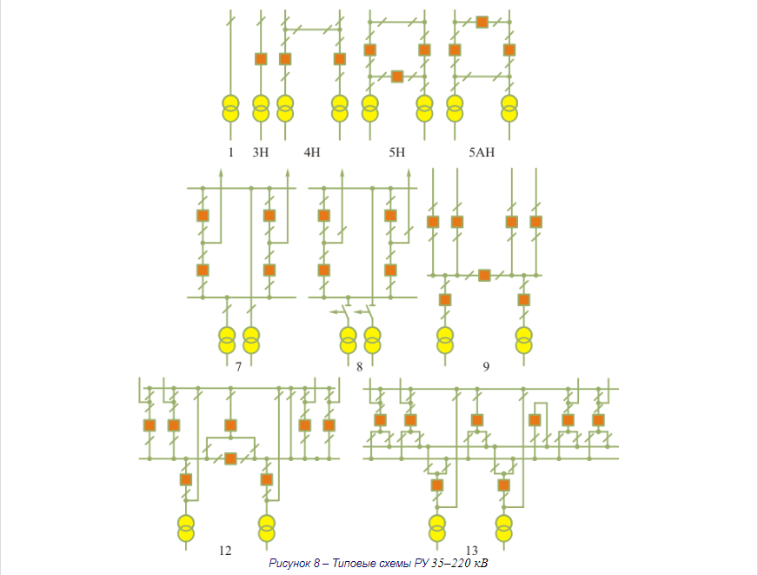
Таблица 19 – Типовые схемы РУ 35–220 кВ
Номер типовой схемы | Наименование схемы | Область применения |  |  | Дополнительные условия
Номер типовой схемы | Наименование схемы | Напряжение, кВ | Сторона подстанции | Количество присоединяемых линий | Дополнительные условия
1 | Блок (линия–трансформатор) с разъединителем | 35–330 | ВН | 1 | 1. Тупиковые ПС, питаемые линией без ответвлений.  2. Охват трансформатора линейной защитой со стороны питающего конца или передача телеотключающего импульса
3Н | Блок (линия–трансформатор) с выключателем | 35–220 | ВН | 1 | Тупиковые и ответвительные ПС
4Н | Два блока с выключателями и неавтоматической перемычкой со стороны линии | 35–220 | ВН | 2 | 1. Тупиковые и ответвительные ПС  2. Недопустимость применения отделителей
5Н | Мостик с выключателями в цепях линий и ремонтной перемычкой со стороны линий | 35–220 | ВН | 2 | 1. Проходные ПС  2. Мощность трансформаторов до 63 МВА включительно
5АН | Мостик с выключателями в цепях трансформаторов и ремонтной перемычкой со стороны трансформаторов | 35–220 | ВН | 2 | 1. Проходные ПС  2. Мощность трансформаторов до 63 МВА включительно
7 | Четырехугольник | 220–750 | ВН | 2 | На напряжении 220 кВ – при мощности трансформаторов 125 МВА и более
8 | Расширенный четыреугольник | 220 | ВН | 4 | 1. Отсутствие перспективы увеличения количества линий  2. Наличие двух ВЛ, не имеющих ОАПВ
9 | Одна секционированная система шин | 35 | ВН,СН,НН | 3 и более | –
12 | Одна секционированная система шин с обходной с отдельными секционным и обходным выключателями | 110–220 | ВН,СН | 3 и более | Количество радиальных ВЛ не более одной на секцию
13 | Две несекционированные системы шин | 110–220 | ВН,СН | 3–13 | При невыполнении условий для применения схемы 12
Удельные потери мощности на корону зависят от номинального напряжения ВЛ, конструкции фазы и вида погоды. Можно определять удельные потери мощности на корону через удельные годовые потери электроэнергии в зависимости от региона расположения линии. В России определены семь регионов для целей расчета потерь, зависящих от погодных условий [5]. К седьмому региону относятся территориальные образования западной Сибири. Удельные годовые потери электроэнергии для этого региона для ВЛ 110 и 220 кВ приведены в таблице 20.

Таблица 20 – Удельные годовые потери электроэнергии на корону
Номинальное напряжение ВЛ, кВ | Материал опор, число и сечение проводов в фазе | Удельные потери электроэнергии на корону, тыс. кВт ч/км в год (7–ой регион)
220 | Сталь–1х300 | 15,3
220 | Сталь/2–1х300 | 28,5
220 | Железобетон–1х300 | 22,2
220 | Железобетон/2–1х300 | 37,9
110 | Сталь–1х120 | 0,85
110 | Сталь/2–1х120 | 1,13
110 | Железобетон–1х120 | 1,36
110 | Железобетон/2–1х120 | 1,47
При расчете потерь на линиях с сечениями, отличающихся от приведенных в таблице 19, расчетные значения потерь получаются умножением значений из таблицы 20 на отношение F_{т}/F_{в} ,
где F_{т} – суммарное сечение проводов фазы, приведенное в таблице 20;
F_{ф} – фактическое сечение фазы линии.
Чтобы получить средние потери мощности на корону в линии необходимо умножить значения из таблицы 20 на число цепей, длину линии, отношение F_{т}/F_{в} и поделить на число часов в году.
Потери электроэнергии от токов утечки по изоляторам ВЛ для 7–го региона на одну цепь принимают:
- для напряжения 220 кВ – 1,08 тыс. кВт ч/км в год;
- для напряжения 110 кВ – 0,86 тыс. кВт ч/км в год.
Чтобы получить средние мощности по линии электропередачи необходимо умножить указанные значения на число цепей, длину линии и поделить на число часов в году.
Для вычисления полных затрат в соответствии с [2] определяются:
- Суммарные затраты на сооружения сети по УСП в ценах 1991 г.;
- Капитальные вложения в сооружение сети в начале первого года строительства сети без учета инфляции, ежегодных платежей и учетной ставки банка:
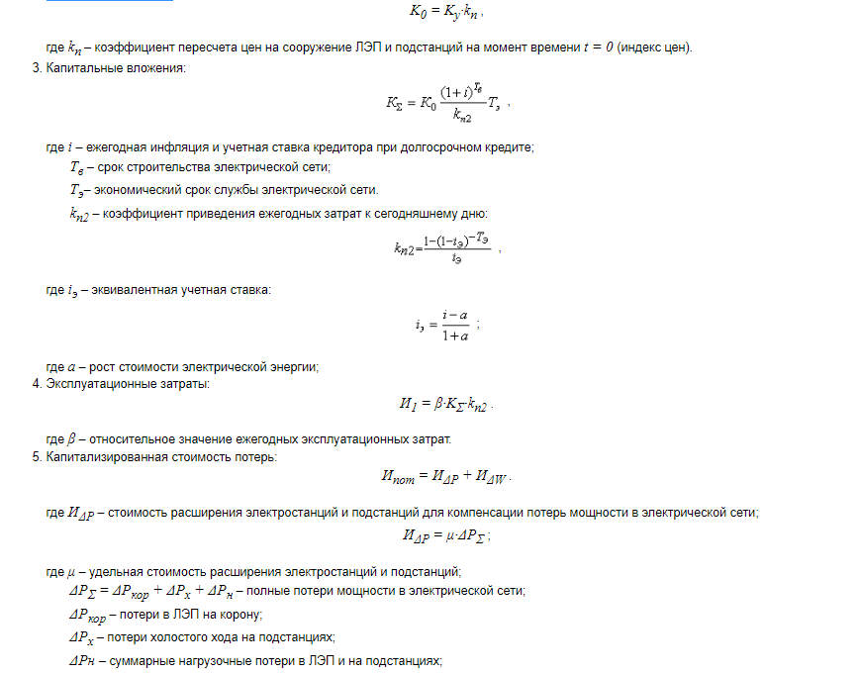
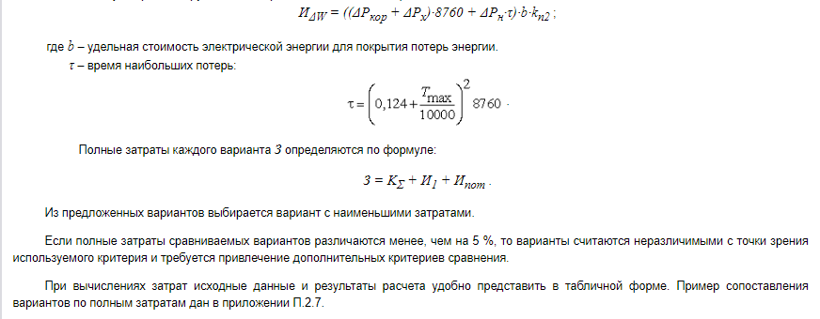

Рекомендуемая литература
- Справочник по проектированию электрических сетей / Под ред. Д.Л. Файбисовича. – М.: Изд-во НЦ ЭНАС, 2005. – 320 с.
- Лыкин А.В. Электрические системы и сети: Учебное пособие. – М.: Университетская книга; Логос, 2006. – 254 с.
- Рекомендации по технологическому проектированию воздушных линий электропередачи напряжением 35 кВ и выше(Утверждены Приказом Минэнерго России от 30 июня 2003 года, № 284).
- Рекомендации по технологическому проектированию подстанций переменного тока с высшим напряжением 35–750 кВ (Утверждены приказом Минэнерго России от 30 июня 2003 г., № 288). – М.: Изд-во НЦ ЭНАС, 2004. – 80 с.
- Методика расчета нормативных технологических потерь электроэнергии при ее передаче по электрическим сетям в базовом периоде. Приложение 1 к Порядку расчета и обоснования нормативов технологических потерь электроэнергии при ее передаче по электрическим сетям. Утвержден приказом Минпромэнерго России от 4 октября 2005 г., № 267.

Приложение 1. Справочные и расчетные данные оборудования электрических сетей
Таблица П.1.1 – Расчетные данные ВЛ 35 и 150 кВ со сталеалюминиевыми проводами (на 1 км)
Номинальное сечение провода, мм² | r₀, Ом при +20 °С | 35 кВ |  | 110 кВ |  | 150 кВ
Номинальное сечение провода, мм² | r₀, Ом при +20 °С | x₀, Ом | b₀, Ом | x₀, Ом | b₀, Ом | x₀, Ом | b₀, Ом
70/11 | 0,429 | 0,432 | 2,625 | 0,444 | 2,547 | 0.460 | 2.459
95/16 | 0,306 | 0,421 | 2,694 | 0,434 | 2,611 | 0.450 | 2.513
120/19 | 0,249 | 0,414 | 2,744 | 0,427 | 2,651 | 0.441 | 2.568
150/24 | 0,198 | 0,406 | 2,796 | 0,420 | 2,699 | 0.434 | 2.608
185/29 | 0,162 | 0,400 | 2,839 | 0,414 | 2,739 | 0.429 | 2.639
205/27 | 0.143 | 0.397 | 2.863 | 0.411 | 2.762 | 0.426 | 2.660
240/32 | 0,121 | 0,392 | 2,904 | 0,405 | 2,800 | 0.420 | 2.702
300/39 | 0,097 | 0,385 | 2,956 | 0,399 | 2,848 | 0.413 | 2.747

Таблица П.1.2 – Расчетные данные ВЛ 220…500 кВ со сталеалюминиевыми проводами (на 1 км)
Номинальное сечение провода, мм² | Количество проводов в фазе | r₀, Ом при +20 °С | 220 кВ |  | 330 кВ |  | 500 кВ
Номинальное сечение провода, мм² | Количество проводов в фазе | r₀, Ом при +20 °С | x₀, Ом | b₀, Ом | x₀, Ом | b₀, Ом | x₀, Ом | b₀, Ом
240/32 | 1 | 0,121 | 0,435 | 2,600 | – | – | – | –
240/39 | 2 | 0,062 | – | – | 0,331 | 3,380 | – | –
300/39 | 1 | 0,097 | 0,429 | 2,640 |  |  | – | –
300/39 | 2 | 0,049 | – | – | 0,328 | 3,410 | – | –
300/66 | 3 | 0,034 | – | – | – | – | 0,310 | 3,970
330/43 | 3 | 0.030 | – | – | – | – | 0,308 | 3,600
400/51 | 1 | 0,075 | 0,420 | 2,700 | – | – | – | –
400/51 | 2 | 0,037 | – | – | 0,323 | 3,460 | – | –
400/51 | 3 | 0,025 | – | – | – | – | 0,306 | 3,620
500/64 | 1 | 0,060 | 0,413 | 2,740 | – | – | – | –
500/64 | 2 | 0,030 | – | – | 0,320 | 3,500 | – | –
500/64 | 3 | 0,020 | – | – | – | – | 0,304 | 3,640

Таблица П.1.3 – Трансформаторы трехфазные двухобмоточные напряжением 35 кВ
Тип | Номинальная  мощность,  кВ·А | Пределы регулирования,  % | Каталожные данные |  |  |  |  |  | Расчетные данные
Тип | Номинальная  мощность,  кВ·А | Пределы регулирования,  % | U_{ном} обмоток,  кВ |  | u_{кз}, % | P_{кз}, кВт | P_{хх}, кВт | I_{хх}, % | R_{т}, Ом | X_{т}, Ом | ΔQ_{хх}, квар
Тип | Номинальная  мощность,  кВ·А | Пределы регулирования,  % | ВН | НН
ТМН-1000/35 | 1000 | ±6×1,5 | 20; 35 | 0,4-10,5 | 6,5 | 12,2 | 2,75 | 1,5 | 14,9 | 79,6 | 15
ТМН-1600/35 | 1600 | ±6×1,5 | 20; 35 | 0,4-11,0 | 6,5 | 16,5 | 3,65 | 1,4 | 7,9 | 49,8 | 22,4
ТМН-2500/35 | 2500 | ±6×1,5 | 20; 35 | 0,69-11,0 | 6,5 | 26,0 | 5,10 | 1,1 | 5,1 | 31,9 | 27,5
ТМН-4000/35 | 4000 | ±6×1,5 | 20; 35 | 6,3; 11,0 | 7,5 | 33,5 | 6,70 | 1,0 | 2,6 | 23,0 | 40
ТМН-6300/35 | 6300 | ±6×1,5 | 35 | 6,3; 11,0 | 7,5 | 46,5 | 9,25 | 0,9 | 1,4 | 14,6 | 57
ТМН-10000/35 | 10000 | ±9×1,3 | 336,75 | 6,3-10,5 | 7,5 | 65 | 14,5 | 0,8 | 0,88 | 10,1 | 80
ТДНС-10000/35 | 10000 | ±8×1,5 | 10,5–36,75 | 3,15-10,5 | 8,0 | 60,0 | 12,5 | 0,8 | 0,8 | 10,8 | 60
ТДНС-16000/35 | 16000 | ±8×1,5 | 10,5–36,75 | 6,3; 10,5 | 10,0 | 85,0 | 18,0 | 0,6 | 0,5 | 8,4 | 88
ТРДНС-25000/35 | 25000 | ±8×1,5 | 15,75–36,75 | 6,3; 10,5 | 9,5 | 115 | 25,0 | 0,5 | 0,3 | 5,1 | 125
ТРДНС-32000/15 | 32000 | ±8×1,5 | 20–36,75 | 6,3-10,5 | 11,5 | 145 | 30 | 0,45 | 0,2 | 4,9 | 144
ТРДНС-40000/35 | 40000 | ±8×1,5 | 36,75 | 6,3-10,5 | 11,5 | 170 | 36 | 0,4 | 0,1 | 3,9 | 160
ТРДНС-63000/35 | 63000 | ±8×1,5 | 20–36,75 | 6,3-10,5 | 11,5 | 250 | 50 | 0,35 | 0,1 | 2,5 | 220
Примечания:
- Трансформаторы с переключением без возбуждения имеют ПБВ на стороне ВН.
- Трансформаторы с регулированием напряжения под нагрузкой имеют РПН на стороне ВН.
Таблица П.1.4 – Трансформаторы трехфазные двухобмоточные напряжением 110 кВ
Тип | Номинальная  мощность,  кВ·А | Пределы регулирования,  % | Каталожные данные |  |  |  |  |  | Расчетные данные
Тип | Номинальная  мощность,  кВ·А | Пределы регулирования,  % | U_{ном} обмоток,  кВ |  | u_{кз}, % | P_{кз}, кВт | P_{хх}, кВт | I_{хх}, % | R_{т}, Ом | X_{т}, Ом | ΔQ_{хх}, квар
Тип | Номинальная  мощность,  кВ·А | Пределы регулирования,  % | ВН | НН
ТМН-2500/110 | 2500 | +10×1,5 %, -8×1,5 % | 110 | 6,6; 11,0 | 10,5 | 22 | 5,5 | 1,5 | 42,6 | 508,2 | 38
ТМН-6300/110 | 6300 | ±9×1,78 % | 115 | 6,6; 11,0 | 10,5 | 48 | 10,0 | 1,0 | 16,0 | 220,4 | 50
ТДН-10000/110 | 10000 | ±9×1,78 % | 115 | 6,6; 11,0 | 10,5 | 60 | 14,0 | 0,9 | 7,9 | 138,9 | 70
ТДН-16000/110 | 16000 | ±9×1,78 % | 115 | 6,6; 11,0 | 10,5 | 86 | 21,0 | 0,85 | 4,4 | 86,8 | 112
ТРДН-25000/110 | 25000 | ±9×1,78 % | 115 | 6,3; 10,5 | 10,5 | 120 | 25,0 | 0,75 | 2,5 | 55,6 | 175
ТРДН-32000/110 | 32000 | ±9×1,78 % | 115 | 6,3; 10,5 | 10,5 | 145 | 32,0 | 0,75 | 1,9 | 43,4 | 240
ТРДН-40000/110 | 40000 | ±9×1,78 % | 115 | 6,3; 10,5 | 10,5 | 160 | 42,0 | 0,70 | 1,3 | 34,7 | 260
ТРДЦН-63000/110 | 63000 | ±9×1,78 % | 115 | 6,3; 10,5 | 10,5 | 245 | 59,0 | 0,65 | 0,8 | 22,0 | 410
ТРДЦН-80000/110 | 80000 | ±9×1,78 % | 115 | 6,3; 10,5 | 10,5 | 310 | 70,0 | 0,60 | 0,6 | 17,4 | 480
ТРДЦН-125000/110 | 125000 | ±9×1,78 % | 115 | 10,5 | 10,5 | 400 | 100 | 0,55 | 0,3 | 11,1 | 688
Примечания:
- Трансформаторы ТМН-2500 и 6300 имеют РПН на стороне НН, у остальных трансформаторов РПН включено в нейтраль ВН.
- Трансформаторы с переключением без возбуждения имеют ПБВ на стороне ВН.
Таблица П.1.5 – Базовые показатели стоимости ВЛ 35-220 кВ на стальных и железобетонных опорах (цены 1991 г.)
Напряжение ВЛ, кВ | Характеристика промежуточных опор | Провода сталеалюминиевые сечением, мм² | Количество цепей на опоре | Базовые показатели стоимости ВЛ, тыс. руб/км
 |  |  |  | стальные опоры | железобетонные опоры
35 | Свободностоящие | до 150 | 1  2 | 39  56 | 33  50
110 | Свободностоящие | до 150 | 1  2 | 42  64 | 34  57
110 | Свободностоящие | 185 и 240 | 1  2 | 47  72 | 38  66
220 | Свободностоящие | 240 и 300 400 | 1  2  1  2 | 54  88  59  97 | 45  –  50  –
220 | Двухстоечные свободностоящие | 240 и 300 400 | 1  2  1  2 | –  –  –  – | 47  85  52  93

Таблица П.1.6 – Стоимости ОРУ 35–220 кВ по новым блочным и мостиковым схемам с двумя трансформаторами (цены 1991 г.)
Схема ОРУ на стороне ВН | Номер  схемы | Стоимость ОРУ, тыс. руб
Схема ОРУ на стороне ВН | Номер  схемы | 35 кВ | 110 кВ | 220 кВ
Два блока с выключателями и неавтоматической перемычкой со стороны линии | 4Н | 40 | 198 | 411
Мостик с выключателем в перемычке и в цепях линий (или трансформаторов) | 5Н  (5АН) | 49 | 235 | 480

Таблица П.1.7 – Стоимость ячейки (на один комплект выключателя) ОРУ 35–220 кВ с выключателями (цены 1991 г.) для схем с числом выключателей более трех
Напряжение, кВ | Стоимость ячейки, тыс. руб
Напряжение, кВ | Воздушный | Масляный | Элегазовый
35 | 75 | 25 | –
110 | 90 | 75 | 290
220 | 190 | 210 | 600

Таблица П.1.8 – Стоимость трансформаторов 35–220 кВ, тыс. руб. (цены 1991 г.)
Мощность, МВА | Трансформатор |  |  |  |  | Автотрансформатор
Мощность, МВА | 35/НН | 110/НН | 110/35/НН | 220/НН | 220/35 | 220/110/НН
2,5 | 65 | – | – | – | – | –
4 | 73 | – | – | – | – | –
6,3 | 95 | 136 | 163 | – | – | –
10 | 100 | 148 | 189 | – | – | –
16 | 110 | 172 | 219 | – | – | –
25 | 155 | 222 | 255 | – | 398 | –
40 | 220 | 292 | 320 | 400 | 445 | –
63 | 360 | 360 | 407 | 505 | – | 539
80 | – | 408 | 447 | 455 | – | –
100 | – | – | – | 635 | – | –
125 | – | 440 | – | 540 | – | 621

Таблица П.1.9 – Стоимость линейных регулировочных трансформаторов (цены 1991 г.)
Тип | Мощность, МВА | Стоимость, тыс. руб.
ЛТМН-16000/10 | 16 | 115
ЛТДН-40000/10 | 40 | 150
ЛТДН-63000/35 | 63 | 160
ЛТДН-100000/35 | 100 | 250
ВРТДНУ-240000/35/35 | 240 | 250

Таблица П.1.10 – Стоимость синхронных компенсаторов и статических тиристорных компенсаторов (цены 1991 г.)
Тип СК, СТК | Мощность, Мвар | Стоимость, тыс. руб
Тип СК, СТК | Мощность, Мвар | Двух СК | В том числе при вводе первого СК, СТК
КСВБ-50-11 | 50 | 1500 | 950
КСВБО-50-11 | 50 | 1880 | 1160
КСВБ-100-11 | 100 | 2950 | 1940
КСВБО-100-11 | 100 | 3320 | 2140
КСВБ-160-11 | 160 | 5490 | 3470
КСВБО-160-11 | 160 | 7230 | 4620
СТК с конденсаторной частью | –100 | 6200 | 3900
СТК без конденсаторной части | +100 | 4400 | 2800

Таблица П.1.11 – Стоимость шунтовых конденсаторных батарей 6-110 кВ (цены 1991 г.)
Напряжение, кВ | Установленная мощность, Мвар | Стоимость, тыс. руб
6 | 1,4  2,9*  4,3  5,8*  7,2 | 19  34  59  67  98
10 | 1,2  2,4  3,6  4,8*  6,0  7,2  9,6*  12,0 | 15  30  45  62  77  90  124  150
35 | 9,1  13,6  18,1 | 110  155  205
110 | 27,2  40,8  54,0  54,4* | 300  450  590  625
* Регулируемые шунтовые конденсаторные батареи
Таблица П.1.12 – Постоянная часть затрат по ПС 35-220 кВ с открытой установкой оборудования (цены 1991 г.)
Напряжение, кВ/кВ | Схема ПС на стороне ВН | Стоимость, тыс. руб
35/10 | Без выключателей  С выключателями | 170  200
110/10; 110/35/10 | Без выключателей  Мостик  Сборные шины | 220–290  360–430  490–540
220/10; 220/35/10 | Без выключателей  Мостик  Четырехугольник,  сборные шины | 410  610  780
220/110 | Без выключателей  Мостик, четырехугольник  Сборные шины | 680  880  1260
Примечание. Большие значения соответствуют ПС с трехобмоточными трансформаторами.

Приложение 2. Примеры выполнения некоторых разделов курсовой работы

П.2.1. Пример выбора вариантов схем развития электрической сети
Имеются данные о расположении новых подстанций ПС–1, ПС–2 и ПС–3 в принятых координатах, таблица П.2.1.
Таблица П.2.1 – Координаты расположения, км, и мощности режима максимальных нагрузок на 5-ый год эксплуатации, МВт и Мвар, новых подстанций
Подстанция | x | y | P | Q
ПС–1 | 52 | –45 | 63 | 42
ПС–2 | 51 | –18 | 38 | 25
ПС–3 | 99 | –56 | 6 | 4
На рисунке П.2.1 приведен граф существующей сети (без учета количества цепей ЛЭП) и точки размещения новых подстанций. Намечаем несколько вариантов соединения точек новых подстанций с близлежащими подстанциями. Это подстанции А, Б и Г. Варианты схем с новыми линиями (с учетом количества цепей новых ЛЭП) приведены на рисунке П.2.2.

В приведенных схемах питание подстанции ПС–3 во всех вариантах осуществляется от подстанции Б. Это сделано потому, что линия Б–3 короче чем линия, идущая от подстанции Г. Кроме того нагрузка новой подстанции ПС–3 невелика (6 + j4 МВА), что позволяет незначительно увеличить нагрузку существующей ВЛ–110 кВ А–Б. Однако, если предполагается в дальнейшем расширять ПС–3, то ее питание лучше осуществить от пункта А, так, как в этом случае дополнительные потери энергии в существующей сети для питания ПС–3 будут в сети 220 кВ, а линия А–Б 110 кВM не будет иметь дополнительной нагрузки. Такой вариант при наличии перспективы развития ПС–3 следовало бы включить в число рассматриваемых вариантов.
Расстояния между пунктами 1 и 2, а также между ними и близрасположенными существующими подстанциями А и Г приведены ниже:
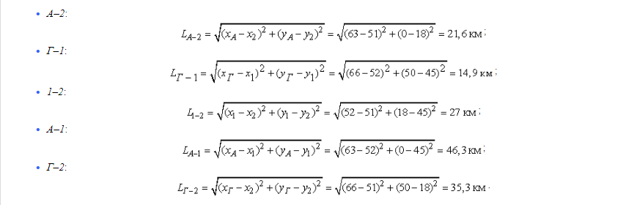
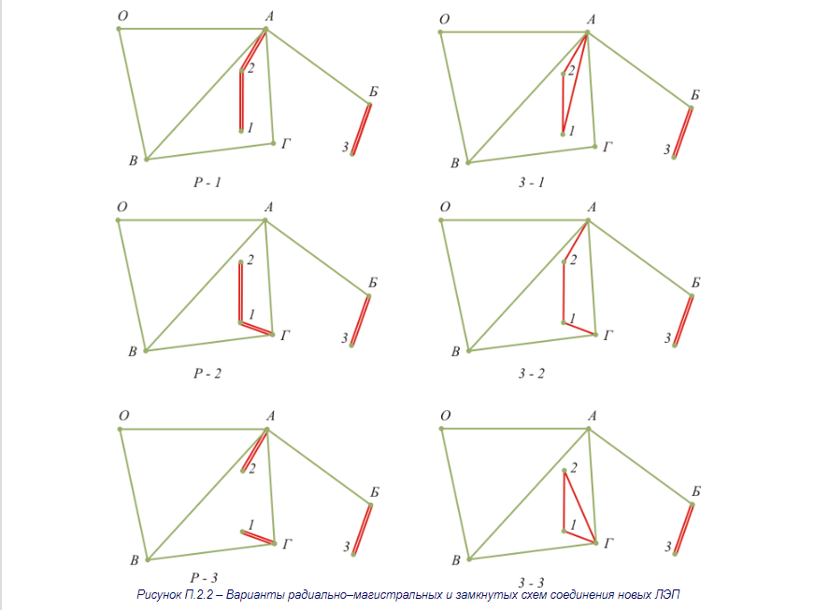
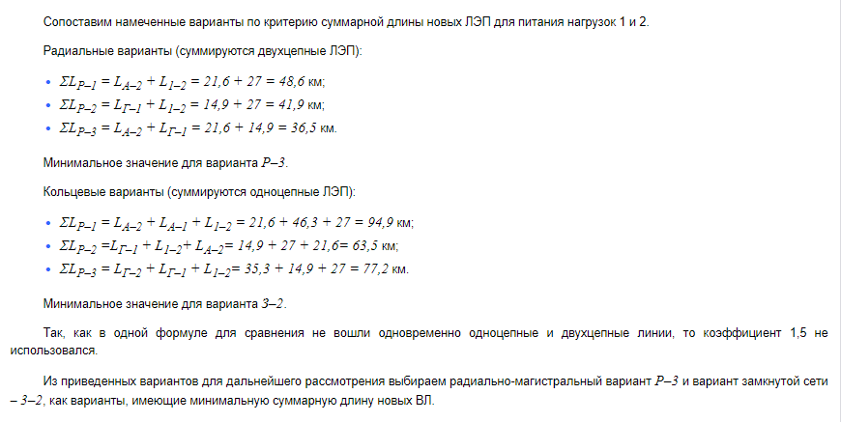

П.2.2. Пример выбора номинальных напряжений ВЛ
Выбор номинальных напряжений выполняем по эмпирической формуле
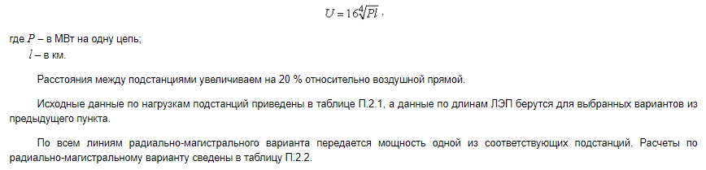
Таблица П.2.2 – Выбор номинальных напряжений ВЛ варианта радиально-магистральной сети
ВЛ | L, км | L+20%, км | P, МВт | Цепей | U, кВ | U_{ном}, кВ
А–2 | 21,6 | 26,0 | 38 | 2 | 75,4 | 110
Г–1 | 14,9 | 17,9 | 63 | 2 | 77,9 | 110
Б–3 | 24,4 | 29,2 | 6 | 2 | 49,0 | 35(110)
Полученное номинальное напряжение для линий А–2 и Г–1 хорошо согласуется с данными таблице 6, однако для линии Б–3 как по пропускной способности, так и по предельной длине номинальное напряжение 35 кВ не подходит. Принимаем для этой линии номинальное напряжение также 110 кВ.
Для выбора номинальных напряжений замкнутой сети найдем приближенное потокораспределение в линии с двухсторонним питанием (А–2) (2–1) (1–Г) с расстояниями, соответственно 17,9; 32,4 и 25,9 км, таблица П.2.3.
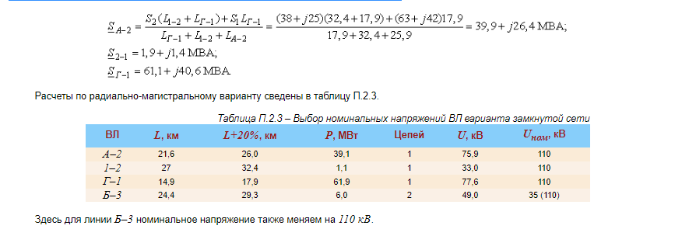

П.2.3. Пример определение сечений проводов сооружаемых ЛЭП
Суммарное сечение (F) проводов фазы проектируемой ВЛ составляет:
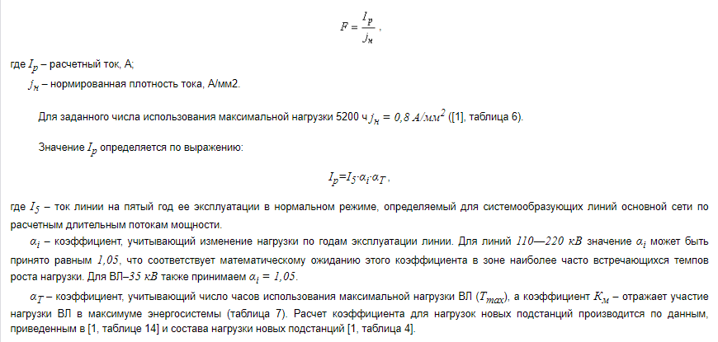
Рассчитаем коэффициенты К_{м} для нагрузок новых подстанций. Расчет выполним в таблице Excel, таблица П.2.4
Таблица П.2.4 – Расчет коэффициентов попадания нагрузок новых подстанций в максимум энергосистемы (для выполнения своих расчетов щелкните дважды по полю таблицы в электронной версии этого документа)
Подстаниция | Активная мощиность подстанции Р | Состав различных видов потребителей новых подстанций, %, для К_{м}, о.е. |  |  |  |  |  | К_{м}
Подстаниция | Активная мощиность подстанции Р | Освещение | Пром. 3–см | Пром. 2–х см | Пром 1–см. | Электроф. Тр–т | С/х | К_{м}
Подстаниция | Активная мощиность подстанции Р | 1 | 0,85 | 0,75 | 0,15 | 1 | 0,75 | К_{м}
ПС–1 | 63 | 20 | 20 | 15 | 15 | 30 | 0 | 0,805
ПС–2 | 38 | 20 | 20 | 40 | 10 | – | 10 | 0,76
ПС–3 | 6 | 40 | 10 | – | – | – | 15 | 0,86
Примечание. Процентный состав различных видов потребителей взят из таблицы 4 в зависимости от заданной активной мощности подстанции.
Результаты расчетов сечений проводов новых ЛЭП сведены в таблице П.2.4 и П.2.3 по вариантам:
Таблица П.2.4 – Расчет сечений проводов ЛЭП варианта радиально-магистральной сети
ВЛ | P, МВт | Q, Мвар | U_{ном}, кВ | Цепей | I₅, А | α_{T} | I_{расч}, А | F, мм² | F_{станд}, мм²
А–2 | 38 | 25 | 110 | 2 | 119,4 | 1,28 | 160,4 | 200,5 | 185
Г–1 | 63 | 42 | 110 | 2 | 198,7 | 1,2 | 250,4 | 313,0 | 300
Б–3 | 6 | 4 | 110 | 2 | 18,9 | 1,15 | 22,9 | 28,6 | 70

Таблица П.2.5 – Расчет сечений проводов ЛЭП варианта замкнутой сети
ВЛ | P, МВт | Q, Мвар | U_{ном}, кВ | Цепей | I₅, А | α_{T} | I_{расч}, А | F, мм² | F_{станд}, мм²
А–2 | 39,9 | 26,4 | 110 | 1 | 125,4 | 1,28 | 168,5 | 210,7 | 185
1–2 | 1,9 | 1,4 | 110 | 1 | 6,0 | 1,28 | 8,1 | 10,1 | 70
Г–1 | 61,1 | 40,6 | 110 | 1 | 192,7 | 1,2 | 242,8 | 303,5 | 300
Б–3 | 6 | 4 | 110 | 2 | 18,9 | 1,15 | 22,9 | 28,6 | 70
Для всех воздушных линий выбираем сталеалюминиевые провода.
При выборе стандартных сечений были учтены ограничения по механической прочности ВЛ свыше 1 кВ и условиям короны и радиопомех [1, таблицы 10 и 11].
Для ВЛ Г–1 в обоих вариантах принято сечение 300 мм², что приведет к удорожанию опор по сравнению унифицированными типами опор.
Выбранные сечения подлежат проверке по предельно допустимому току в послеаварийных и ремонтных режимах. Для двухцепных ЛЭП послеаварийным током является удвоенное значение нормального тока в режиме максимальных нагрузок. Для варианта замкнутой схемы послеаварийным током для крайних ЛЭП будет ток, вычисленные через суммарную мощность нагрузок линии с двухсторонним питанием. Для средней ЛЭП – ток большей из двух нагрузок линии.
Результаты расчетов при проверке по допустимому току приведены в таблицах П.2.6 и П.2.7 по вариантам.
Таблица П.2.6 – Результаты расчетов при выборе проводов ВЛ для радиального варианта
ЛЭП | I_{п/ав} | Предварительное сечение | I_{доп} | Марка провода | I_{доп}
А–2 | 238,7 | 185 | 510 | АС–185/29 | 510
Г–1 | 397,4 | 300 | 690 | АС–300/48 | 690
Б–3 | 37,8 | 70 | 390 | АС–70/11 | 390

Таблица П.2.7 – Результаты расчетов при выборе проводов ВЛ для кольцевого варианта
ЛЭП | I_{п/ав} | Предварительное сечение | I_{доп} | Марка провода | I_{доп}
А–2 | 636,1 | 185 | 510 | АС–300/48 | 690
1–2 | 397,4 | 70 | 265 | АС–120/19 | 390
Г–1 | 636,1 | 300 | 690 | АС–300/48 | 690
Б–3 | 37,8 | 70 | 390 | АС–70/11 | 390
Для кольцевого варианта, исходя из аварийной перегрузки, на линиях А–2 и 1–2 взяты провода большего сечения.
В варианте замкнутой сети послеаварийный ток в линии 1–2 немного превышает допустимый ток, однако такое превышение вполне приемлемо с учетом возможной токовой перегрузки ВЛ при низкой температуре, которая соответствует зимнему периоду времени, когда система проходит годовой максимум нагрузки. Поправочный коэффициент для температуры воздуха –5 ºС равен 1,29 и допустимый ток для провода АС–120 становится 503,1 А.
Исходя из тех же соображений в кольцевом варианте для линии А–2 можно было взять сечение 240 мм², допустимый ток которого при температуре воздуха –5 ºС составляет 786,9 А.

П.2.4. Пример выбора силовых трансформаторов на понижающих подстанциях
Выбрать трансформаторы на понижающей подстанции (ПС) 110/10 кВ с максимальной мощностью нагрузки на 5-ый год эксплуатации подстанции: P_{max} = 63 МВт, Q_{max} = 42 Мвар. Графики активной и реактивной мощности характерных суток зимнего и летнего дней приведены в таблице П.2.8 и на рисунках П.2.3. и П.2.4.
Таблица П.2.8 – Суточные часовые графики активной и реактивной мощности
Часы суток |  | 0 | 1 | 2 | 3 | 4 | 5 | 6 | 7 | 8 | 9 | 10 | 11
Зима | P, МВт | 28,4 | 26,5 | 27,1 | 27,7 | 29,6 | 33,4 | 39,7 | 47,9 | 48,5 | 45,4 | 37,8 | 36,5
Зима | Q, Мвар | 18,1 | 16,8 | 18,5 | 18,9 | 20,2 | 21,8 | 26,5 | 31,5 | 32,8 | 31,1 | 26,5 | 23,5
Лето | P, МВт | 23,9 | 22,1 | 22,7 | 23,3 | 23,9 | 29,0 | 44,1 | 47,3 | 46,0 | 39,1 | 35,9 | 34,0
Лето | Q, Мвар | 15,5 | 14,3 | 15,1 | 15,1 | 16,0 | 18,9 | 29,4 | 31,5 | 30,7 | 26,5 | 23,5 | 22,3

Продолжение таблицы П.2.8
Часы суток |  | 12 | 13 | 14 | 15 | 16 | 17 | 18 | 19 | 20 | 21 | 22 | 23
Зима | P, МВт | 35,9 | 35,3 | 37,8 | 44,1 | 53,6 | 58,6 | 63,0 | 63,0 | 59,2 | 51,7 | 41,6 | 36,5
Зима | Q, Мвар | 23,1 | 23,1 | 26,0 | 30,2 | 36,1 | 39,9 | 42,0 | 42,0 | 39,1 | 34,9 | 28,1 | 23,5
Лето | P, МВт | 32,8 | 32,8 | 35,3 | 37,8 | 41,6 | 47,3 | 47,3 | 46,0 | 44,1 | 39,1 | 31,5 | 28,4
Лето | Q, Мвар | 21,8 | 21,8 | 22,7 | 25,6 | 28,6 | 31,5 | 31,5 | 30,7 | 29,8 | 26,5 | 20,6 | 18,5
При отключении одного из двух трансформаторов всю нагрузку должен нести оставшийся в работе трансформатор, при этом часть времени суток этот трансформатор будет работать с перегрузкой. Длительность перегрузки может быть определена из эквивалентного по потерям двухступенчатого графика нагрузки. Построим график нагрузки трансформатора в зимние и летние характерные дни.
В результате, получим графики, приведенные в таблице П.2.9 и на рисунках П.2.5 и П.2.6. Там же отмечены среднесуточные значения нагрузки.
Таблица П.2.9 – Суточные часовые графики активной и реактивной мощности
Часы суток |  | 0 | 1 | 2 | 3 | 4 | 5 | 6 | 7 | 8 | 9 | 10 | 11
Зима | S, МВ·А | 33,6 | 31,3 | 32,8 | 33,6 | 35,8 | 39,9 | 47,7 | 57,3 | 58,5 | 55,0 | 46,1 | 43,5
Лето | S, МВ·А | 28,5 | 26,3 | 27,3 | 27,8 | 28,8 | 34,6 | 53,0 | 56,8 | 55,3 | 47,2 | 42,9 | 40,7
Часы суток |  | 12 | 13 | 14 | 15 | 16 | 17 | 18 | 19 | 20 | 21 | 22 | 23
Зима | S, МВ·А | 42,7 | 42,2 | 45,9 | 53,5 | 64,6 | 70,9 | 75,7 | 75,7 | 70,9 | 62,3 | 50,2 | 42,7
Лето | S, МВ·А | 39,4 | 39,4 | 41,9 | 45,7 | 50,4 | 56,8 | 56,8 | 55,3 | 53,2 | 47,2 | 37,6 | 39,4

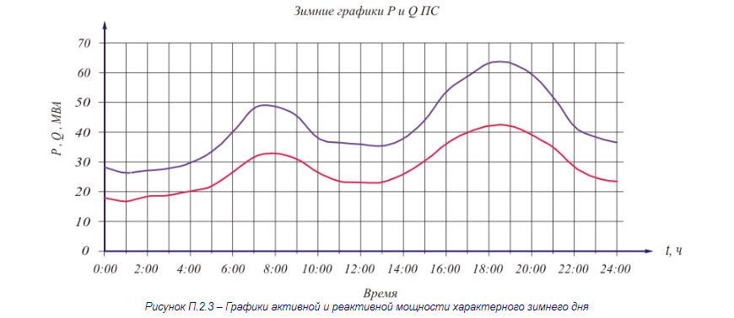
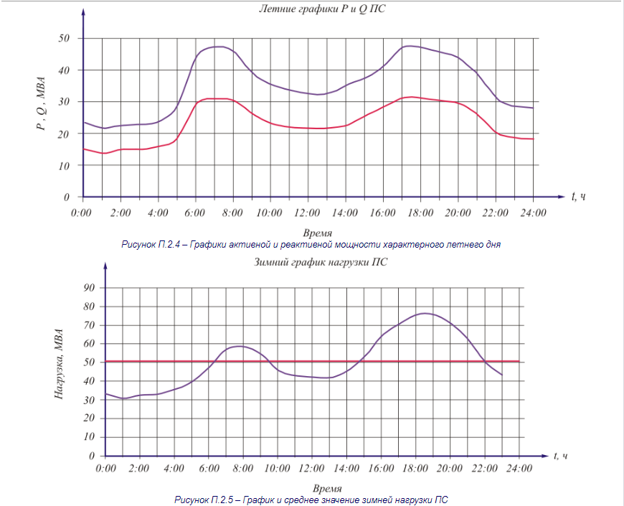
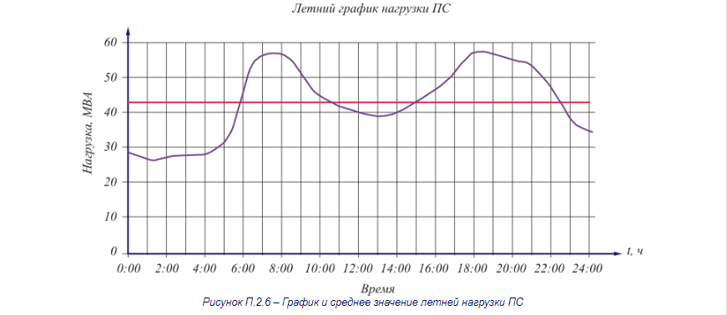
Приведем графики, представленные на рисунках П.2.5 и П.2.6 к двухступенчатому виду.
Для зимнего графика
Средняя нагрузка характерных зимних суток подстанции 50,55 МВА.
Это график нагрузки с одним вечерним максимумом.
- Выделим продолжительность большей ступени K₂ для значений нагрузки, больших средней в период утреннего максимума. Это 7 часов. Построим двухступенчатый график для K₂ = S_{max} = 75,7 МВА, а K₁ как среднеквадратическое значение оставшейся нагрузки, рисунок. П.2.7. Оно равно К₁ = 43,88 МВА.
Соотношение a + b = c + d: a + b = 56,36 МВА; c + d = 7,55 МВА.
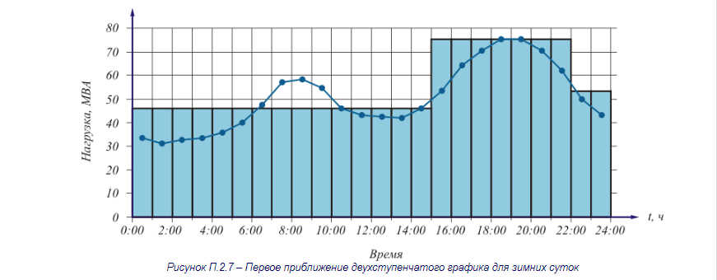
- Уменьшим a + b исключением наименьшего часового значения из большей ступени. Это 15 часов, значение 53,47 МВА. Получим двухступенчатый график с продолжительностью большей ступени 6 часов, рисунок П.2.8. K₁ изменилось и стало 44,8 МВА.
Соотношение a + b = c + d: a + b = 34,12 МВА; c + d = 15,18 МВА.
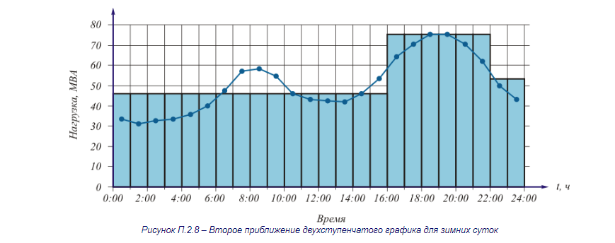

- Уменьшим a + b исключением наименьшего часового значения из большей ступени. Это 21 час, значение 62,32,47 МВА. Получим двухступенчатый график с продолжительностью большей ступени 5 часов, рисунок П.2.9. K₁ изменилось и стало 45,93 МВА.
Соотношение a + b = c + d: a + b = 20,72 МВА; c + d = 28,18 МВА.
Такое соотношение является удовлетворительным.
Таким образом, эквивалентный график нагрузки ПС для зимнего характерного дня имеет большую ступень с мощностью 75, 7 МВА и продолжительностью 5 часов.
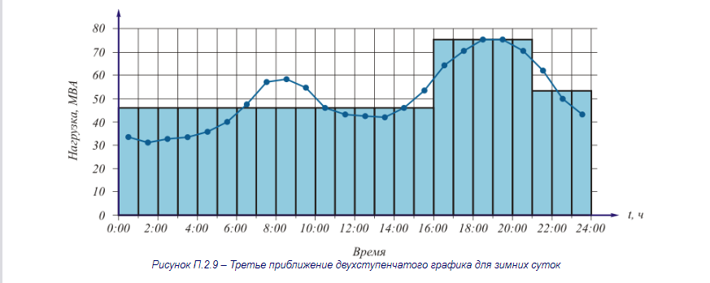
Для летнего графика
Средняя нагрузка характерных летних суток подстанции 42,77МВА.
Это график нагрузки с двумя максимумами.
- Выделим продолжительность большей ступени K₂ для значений нагрузки, больших средней в период вечернего (более длительного) максимума. Это 7 часов. Построим двухступенчатый график для K₂ = S_{max} = 56,79 МВА, а K₁ как среднеквадратическое значение оставшейся нагрузки, рисунок П.2.10. Оно равно K₁ = 40,06 МВА.
Соотношение a + b = c + d: a + b = 32,14 МВА; c + d = 1,87 МВА.
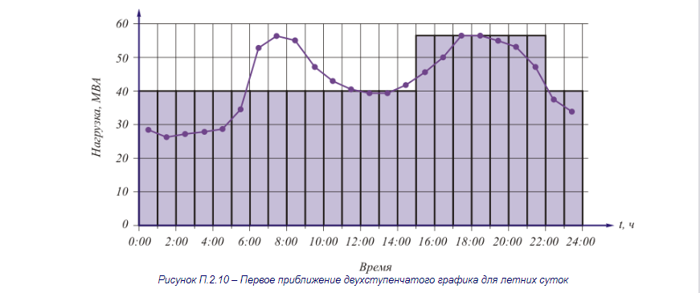
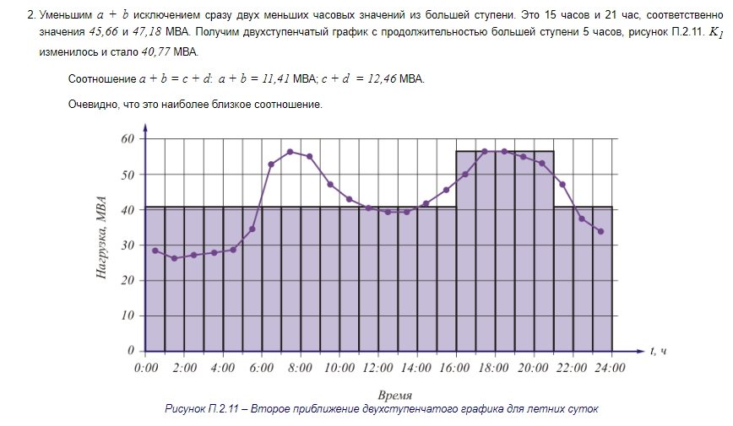
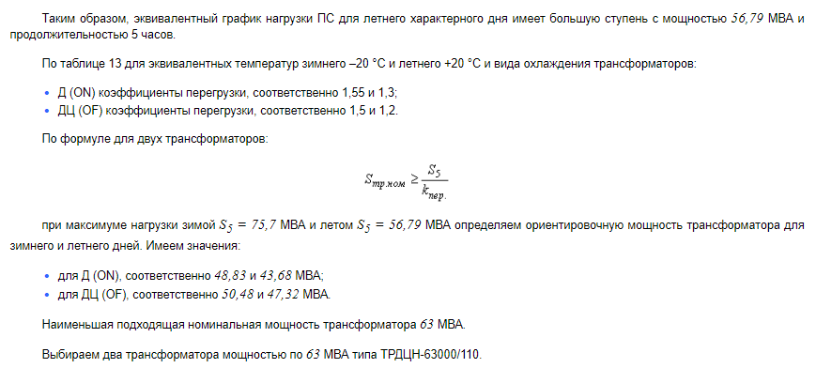

П.2.5. Пример составление принципиальных и расчетных схем вариантов
Марки проводов новых ЛЭП и типы трансформаторов на проектируемых подстанциях выбраны выше в п. П.2.3 и П.2.4. Справочные данные по выбранному оборудованию сведены в таблицах П.2.10, П.2.11 и П.2.12.
Таблица П.2.10 – Параметры проводов ЛЭП для радиального варианта электрической сети
Линия | Марка провода | r₀ , Ом/км | x₀ , Ом/км | b₀ , мкСм/км | Число цепей | Длина
А–2 | АС–185/29 | 0,162 | 0,414 | 2,739 | 2 | 26,0
Г–1 | АС–300/48 | 0,097 | 0,399 | 2,848 | 2 | 17,8
Б–3 | АС–70/11 | 0,429 | 0,444 | 2,547 | 2 | 29,2

Таблица П.2.11 – Параметры проводов ЛЭП для кольцевого варианта электрической сети
Линия | Марка провода | r₀ , Ом/км | x₀ , Ом/км | b₀ , мкСм/км | Число цепей | Длина
А–2 | АС–300/48 | 0,097 | 0,399 | 2,848 | 1 | 25,92
1–2 | АС–120/19 | 0,249 | 0,427 | 2,651 | 1 | 32,4
Г–1 | АС–300/48 | 0,097 | 0,399 | 2,848 | 1 | 17,88
Б–3 | АС–70/11 | 0,429 | 0,444 | 2,547 | 2 | 29,28

Таблица П.2.12 – Параметры трансформаторов для новых подстанций электрической сети
Подстанция | Тип трансформатора | S_{ном}, МВА | U_{BH} | U_{HH} | Р_{ПН} | R | X | ΔP_{x} | ΔQ_{x} | Число трансформаторов
ПС–1 | ТРДЦН–63000/110 | 63 | 115 | 10,5 | ±9×1,78 % | 0,87 | 22 | 59 | 410 | 2
ПС–2 | ТРДН–40000/110 | 40 | 115 | 10,5 | ±9×1,78 % | 1,4 | 34,7 | 36 | 260 | 2
ПС–3 | ТДН–10000/110 | 10 | 115 | 11 | ±9×1,78 % | 7,95 | 139 | 14 | 70 | 2
Пример принципиальной схемы электрической сети для радиального варианта приведен на рисунке П.2.12

Таблица П.2.13 – Параметры узлов расчетной схемы для радиального и кольцевого вариантов
Узел | P, МВт | Q, Мвар
1 | 63 | 42
2 | 38 | 25
3 | 6 | 4
11 | 0,12 | 0,82
12 | 0,07 | 0,52
13 | 0,03 | 0,14

Таблица П.2.14 – Параметры ветвей расчетной схемы радиального варианта
Имя ветви |  | R, Ом | X, Ом | B, мкСм
112 | 12 | 2,10 | 5,37 | 142
114 | 11 | 0,87 | 3,56 | 102
115 | 13 | 6,27 | 6,49 | 149
1 | 11 | 0,44 | 11,00 | 0
2 | 12 | 0,70 | 17,35 | 0
3 | 13 | 3,98 | 69,50 | 0

Таблица П.2.15 – Параметры ветвей расчетной схемы кольцевого варианта
Имя ветви |  | R, Ом | X, Ом | B, мкСм
112 | 12 | 2,51 | 10,34 | 74
114 | 11 | 1,73 | 7,13 | 51
115 | 13 | 6,28 | 6,49 | 149
11 | 12 | 8,07 | 13,83 | 86
1 | 11 | 0,44 | 11,00 | 0
2 | 12 | 0,70 | 17,35 | 0
3 | 13 | 3,98 | 69,50 | 0
Пример расчетной схемы сети радиального варианта совместно с расчетной схемой существующей сети приведен на рисунке П.2.13. На шинах высокого напряжения новых подстанций в качестве нагрузки приведены потери холостого хода трансформаторов.
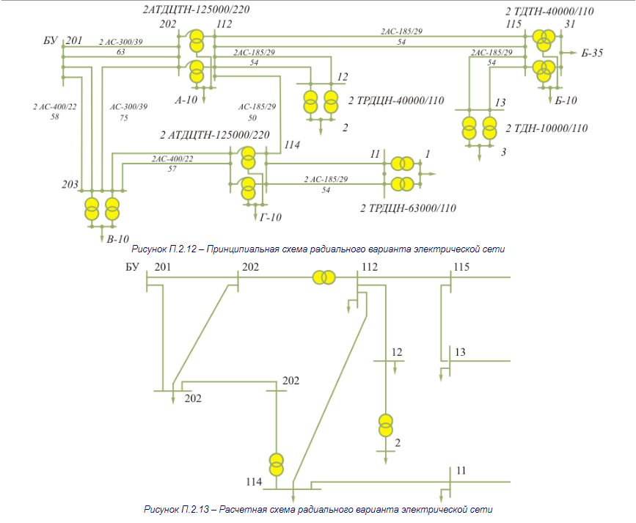

П.2.6. Пример расчета режимов максимальных нагрузок и баланса реактивной мощности
В соответствие с таблицами данных по узлам и ветвям расчетной схемы в качестве примера выполним расчет режима максимальных нагрузок радиального варианта сети и выберем из баланса реактивной мощности необходимую мощность компенсации. Напряжение базисного узла принимаем равным 242 кВ. Результаты предварительного расчета режима даны в таблице П.2.16.
Таблица П.2.16 – Результаты предварительного расчета режима радиального варианта электрической сети по узлам
Номер узла | Напряжение, кВ | Фаза напряжения, град. | Активная мощность, МВт | Реактивная мощность, Мвар
201 | 242,00 | 0,0 | –426,536 | –379,107
202 | 229,10 | –2,2 | –0,000 | 0,000
203 | 229,56 | –2,4 | 80,400 | 60,400
204 | 220,64 | –4,0 | –0,000 | –0,000
112 | 108,19 | –8,9 | 110,600 | 93,000
114 | 106,22 | –9,5 | 90,400 | 75,800
115 | 104,56 | –10,3 | –0,000 | 0,000
31 | 33,86 | –12,7 | 25,400 | 18,300
1 | 9,02 | –14,2 | 63,000 | 42,000
2 | 9,25 | –13,1 | 38,000 | 25,000
3 | 9,65 | –12,5 | 6,000 | 4,000
11 | 104,01 | –10,5 | 0,120 | 0,820
12 | 105,99 | –9,7 | 0,070 | 0,520
Из таблицы П.2.16 видно, что напряжения на шинах НН новых подстанций являются очень низкими, а реактивная мощность пункта питания очень велика.
В начале выполним расчет баланса реактивной мощности и выберем мощности компенсирующих устройств. Для этого вычислим требуемую мощность компенсации исходя из максимально возможного значения коэффициента реактивной мощности пункта питания. Для cosφ = 0,9 коэффициент реактивной мощности tgφ = 0,484.
Ориентировочная суммарная реактивная мощность компенсации равна:
Q_{КУ} = Q_{БУ} – Q_{БУ расп} = Q_{БУ} – P_{БУ}·tgφ_{БУ} = 379,107 – 426,536·0,484 = 379,107 – 206,44 = 172,663 Мвар.
Уменьшим полученную мощность на 20–25 %, чтобы учесть системный регулирующий эффект от установки КУ . Разместим в сети суммарную мощность компенсации 130 Мвар, для этого установим на шинах НН подстанций А и Г синхронные компенсаторы по 50 Мвар и 30 Мвар разместим на самой мощной новой подстанции ПС–1. Вновь выполним расчет режима, таблица П.2.17
Таблица П.2.17 – Результаты расчета режима радиального варианта электрической сети по узлам после расстановки компенсирующих устройств
Номер узла | Напряжение, кВ | Фаза напряжения, град. | Активная мощность, МВт | Реактивная мощность, Мвар
201 | 242,00 | 0,0 | –422,725 | –205,920
202 | 233,40 | –2,3 | –0,000 | –0,000
203 | 234,51 | –2,5 | 80,400 | 10,400
204 | 228,07 | –4,2 | –0,000 | 0,000
112 | 114,98 | –8,6 | 110,600 | 43,000
114 | 113,20 | –9,2 | 90,400 | 75,800
115 | 111,65 | –9,8 | –0,000 | –0,000
31 | 36,32 | –11,9 | 25,400 | 18,300
1 | 10,1 | –13,3 | 63,000 | 12,000
2 | 9,91 | –12,3 | 38,000 | 25,000
3 | 10,35 | –11,8 | 6,000 | 4,000
11 | 112,19 | –10,1 | 0,120 | 0,820
12 | 112,95 | –9,3 | 0,070 | 0,520
Проверим величину коэффициента реактивной мощности пункта питания.
tgφ = 205,92/ 422,725 = 0, 487, что вполне приемлемо.
Напряжения на шинах НН новых подстанций повысим путем регулирования напряжения с помощью ответвлений РПН. Установим на всех трех подстанциях ответвление РПН 115 – 2х1,78 % 115 / 100 = 115 – 4,094 = 110,906 кВ. Напряжения на шинах подстанций увеличились и стали равными соответственно в узлах 1, 2 и 3: 10,47; 10,28 и 10,74 кВ. На второй подстанции следует увеличить напряжение. Установим там ответвление 115 – 4х1,78 % 115 / 100 = 115 – 8,188 = 106,812 кВ. После расчета напряжение на шинах второй подстанции стало равным 10,67 кВ. Окончательные результаты расчета приведены в таблицах П.2.18 и П.2.19.
Таблица П.2.18 – Окончательные результаты расчета режима радиального варианта электрической сети по узлам после расстановки компенсирующих устройств и регулирования напряжения на новых подстанциях
Номер узла | Напряжение, кВ | Фаза напряжения, град. | Активная мощность, МВт | Реактивная мощность, Мвар
201 | 242,00 | 0,0 | –422,725 | –205,920
202 | 233,40 | –2,3 | 0,000 | –0,000
203 | 234,51 | –2,5 | 80,400 | 10,400
204 | 228,07 | –4,2 | –0,000 | –0,000
112 | 114,98 | –8,6 | 110,600 | 43,000
114 | 113,20 | –9,2 | 90,400 | 75,800
115 | 111,65 | –9,8 | –0,000 | –0,000
31 | 36,32 | –11,9 | 25,400 | 18,300
1 | 10,47 | –13,3 | 63,000 | 12,000
2 | 10,67 | –12,3 | 38,000 | 25,000
3 | 10,74 | –11,8 | 6,000 | 4,000
11 | 112,19 | –10,1 | 0,120 | 0,820
12 | 112,95 | –9,3 | 0,070 | 0,520
Суммарные нагрузочные потери равны 8,705 МВт.
Таблица П.2.19 – Окончательные результаты расчета режима радиального варианта электрической сети по ветвям после расстановки компенсирующих устройств и регулирования напряжения на новых подстанциях
Имя ветви |  | P_{ij}, МВт | Q_{ij}, Мвар | Pji, МВт | Q_{ji}, Мвар | I, А | I_{доп}, А
201 | 202 | –196,744 | –102,808 | 194,025 | 109,785 | –493,9 | 1380
201 | 203 | –225,980 | –103,112 | 223,588 | 107,620 | –567,3 | 1660
202 | 203 | –3,692 | 14,345 | 3,679 | –3,563 | –9,3 | 690
203 | 204 | –146,867 | –93,657 | 145,645 | 103,155 | –368,7 | 1660
112 | 115 | –32,005 | –19,826 | 31,506 | 22,408 | –168,0 | 1020
112 | 114 | –8,695 | –5,588 | 8,623 | 7,200 | –45,6 | 510
112 | 12 | –38,559 | –27,658 | 38,193 | 28,567 | – | –
114 | 11 | –63,562 | –16,428 | 63,268 | 16,520 | – | –
115 | 13 | –6,073 | –2,626 | 6,048 | 4,448 | – | –
112 | 202 | 189,859 | 96,073 | –190,333 | –124,130 | – | –
114 | 204 | 145,339 | 85,029 | –145,645 | –103,155 | – | –
31 | 115 | 25,400 | 18,300 | –25,433 | –19,782 | – | –
1 | 11 | 63,000 | 12,000 | –63,148 | –15,700 | – | –
2 | 12 | 38,000 | 25,000 | –38,123 | –28,047 | – | –
3 | 13 | 6,000 | 4,000 | –6,018 | –4,308 | – | –
Выполним проверку загрузки линий электропередачи существующей сети после присоединения к ней новых подстанций. В таблице П.2.19 введем колонку расчетного тока в максимальном режиме и колонку допустимого тока для каждого провода ВЛ существующей сети с учетом количества цепей. Из сравнения этих токов с расчетными видно, что ни одно значение тока не превышает предельно допустимого значения. Кроме того, в послеаварийном режиме, когда для двухцепных ЛЭП токи увеличатся примерно вдвое, по токовой нагрузке все сечения существующих линий также проходят.
Для существующих трансформаторных подстанций А и Г произошла дополнительная загрузка автотрансформаторов. В нормальном режиме при максимальных нагрузках коэффициенты загрузки трансформаторов соответственно подстанций А и Г равны 0,85 и 0,67, однако в аварийном режиме при отключении одного из параллельно работающих трансформаторов коэффициенты загрузки равны 1,7 и 1,35. Таким образом, для подстанции А следует пересмотреть вопрос об установленной мощности автотрансформаторов.

П.2.7. Пример выбора окончательного варианта схемы развития электрической сети
Расчет К_{У} для варианта радиально-магистральной сети приведен в табл. П.2.20, варианта замкнутой схемы в табл. П.2.21. В К_{У} п не включены стоимости трансформаторов подстанций, распределительных устройств НН, компенсирующих устройств, а также ЛЭП и ОРУ подстанции 3, которые входят в оба сравниваемые варианты.
Таблица П.2.20 – Капитальные вложения для сооружения радиального варианта электрической сети
Объекты и оборудование | Количество единиц (км для ЛЭП) | Стоимость, тыс. руб (в ценах 1991 г.) |  | Примечание
Объекты и оборудование | Количество единиц (км для ЛЭП) | Единицы | Общая | Примечание
ВЛ А–2 – 2 цепи АС–185/29 на ж/б опорах | 26,0 | 66 | 1716,0 | Табл. П.1.5
ВЛ Г–1 – 2 цепи АС–300/48 на ж/б опорах | 17,9 | 72,6* | 1299,54 | Табл. П.1.5
Итого по ВЛ |  |  | 3015,54
ПС 1 и ПС 2 Схема ОРУ номер 4Н | 2 | 198 | 396 | Табл. П.1.6
Постоянная часть затрат на ПС 1 и ПС 2. Схема ОРУ номер 4Н | 2 | 400** | 800 | Табл. П.1.12
Ячейка с выключателем для расширения существующих подстанций А и Г | 4 | 90 | 360 | Табл. П.1.7
Итого по ПС |  |  | 1556
Всего |  |  | 4571,54

Таблица П.2.21 – Капитальные вложения для сооружения кольцевого варианта электрической сети
Объекты и оборудование | Количество единиц (км для ЛЭП) | Стоимость, тыс. руб (в ценах 1991 г.) |  | Примечание
Объекты и оборудование | Количество единиц (км для ЛЭП) | Единицы | Общая | Примечание
ВЛ А–2 – 1 цепь АС–300/48 на ж/б опорах | 26,0 | 41,8* | 1086,8 | Табл. П.1.5
ВЛ 1–2 – 1 цепь АС–120/19 на ж/б опорах | 32,4 | 34 | 1101,6 | Табл. П.1.5
ВЛ Г–1 1 цепь АС–300/48 на ж/б опорах | 17,9 | 41,8* | 748,22 | Табл. П.1.5
Итого по ВЛ |  |  | 2936,62
ПС 1 и ПС 2 Схема ОРУ номер 5Н | 2 | 235 | 470 | Табл. П.1.6
Постоянная часть затрат на ПС 1 и ПС 2. Схема ОРУ номер 5Н | 2 | 400** | 800 | Табл. П.1.12
Ячейка с выключателем для расширения существующих подстанций А и Г | 2 | 90 | 180 | Табл. П.1.7
Итого по ПС |  |  | 1450
Всего |  |  | 4386,62
* Увеличение на 10 % по отношению к стоимости ЛЭП на железобетонных опорахдля провода сечением 240 мм².
** Взято среднее значение из приведенного интервала.
Постоянную часть затрат, которая оказалась одинаковой для обоих вариантов, исключаем из расчетов, таким образом принимаем капитальные вложения по вариантам:
- для радиального 3771,54 тыс. руб.;
- для кольцевого 3586,62 тыс. руб.
Индекс цен по капитальным вложениям с учетом НДС по отношению к уровню сметных цен на 01.01.91 для 2006 г. можно принять равным 43,5.
Таблицы исходных и расчетных данных для сопоставления вариантов приведены ниже – П.2.22 и П.2.23.
Таблица П.2.22 – Исходные данные для расчета полных затрат
Наименование | Обозначение | Единицы измерения | Значение
1. Учетная ставка кредитора | i₁ | о.е. | 0,07
2. Коэффициент инфляции | i₂ | о.е. | 0,06
3. Рост стоимости электроэнергии | a | о.е. | 0,09
4. Срок cтроительства электрической сети | T_{в} | год | 2
5. Экономический срок службы электрической сети | T_{э} | год | 25
6. Относительное значение ежегодных эксплуатационных затрат | β | о.е. | 0,02
7. Удельная стоимость расширения подстанций | μ | тыс.руб/кВт | 42
8. Удельная стоимость электрической энергии | b | руб/кВт ч | 1,2
9. Число часов использования максимальной нагрузки | T_{max} | ч | 5200
10. Коэффициент пересчета укрупненных показателей стоимостей электрических сетей  на момент начала строительства | k | о.е. | 43,5
11. Сумма активных мощностей нагрузок потребителей | P_{н} | МВт | 107

Таблица П.2.23 – Расчетные данные
Наименование | Обозначение | Единицы измерения | Значение
1. Коэффициент учета интереса кредитора и инфляции | i | о.е. | 0,13
2. Эквивалентная учетная ставка | i_{e} | о.е. | 0,04
3. Коэффициент приведения стоимости потерь за экономический срок службы к сегодняшнему дню | k_{п} | о.е. | 16,18
4. Время наибольших потерь | τ | ч | 3633
Выполним расчет составляющих потерь мощности в вариантах сети.
Расчет потерь мощности на корону по вариантам сделаем в таблицах П.2.24 и П.2.25.
Таблица П.2.24 – Расчет среднегодовых потерь мощности на корону на ВЛ радиального варианта сети
Линия | Длина, км | Цепей | Марка провода | Сечение фазы, алюминий, мм² | Сечение типовойфазы, мм² | Удельные потери на корону, тыс. кВт ч/км | Годовые потери на корону тыс. кВт ч | Потери мощности, МВт
А–2 | 26,0 | 2 | АС–185/29 | 185 | 120 | 1,47 | 49,506 | 0,006
Г–1 | 17,8 | 2 | АС–300/48 | 300 | 120 | 1,47 | 20,979 | 0,002
Б–3 | 29,2 | 2 | АС–70/11 | 70 | 120 | 1,47 | 147,278 | 0,017
Всего |  |  |  |  |  |  | 217,764 | 0,025

Таблица П.2.25 – Расчет среднегодовых потерь мощности на корону на ВЛ кольцевого варианта сети
Линия | Длина, км | Цепей | Марка провода | Сечение фазы, алюминий, мм² | Сечение типовой фазы, мм² | Удельные потери на корону, тыс. кВт ч/км | Годовые потери на корону тыс. кВт ч | Потери мощности, МВт
А–2 | 25,9 | 1 | АС–300/48 | 300 | 120 | 1,36 | 14,100 | 0,002
1–2 | 32,4 | 1 | АС–120/19 | 120 | 120 | 1,36 | 44,064 | 0,005
Г–1 | 17,9 | 1 | АС–300/48 | 300 | 120 | 1,36 | 9,727 | 0,001
Б–3 | 29,3 | 2 | АС–70/11 | 70 | 120 | 1,47 | 147,571 | 0,017
Всего |  |  |  |  |  |  | 215,462 | 0,025
Расчет потерь мощности от токов утечки через изоляцию ВЛ по вариантам сделаем в таблицах П.2.26 и П.2.27.
Таблица П.2.26 – Расчет среднегодовых потерь мощности от токов утечки через изоляторы ВЛ радиального варианта сети
Линия | Длина, км | Цепей | Удельные потери от токов утечки на ВЛ, тыс. кВт ч/км | Годовые потери от токов утечки на ВЛ, тыс. кВт ч | Потери мощности, МВт
А–2 | 26,0 | 2 | 0,86 | 44,651 | 0,005
Г–1 | 17,8 | 2 | 0,86 | 30,684 | 0,004
Б–3 | 29,2 | 2 | 0,86 | 50,262 | 0,006
Всего |  |  |  | 125,596 | 0,014

Таблица П.2.27 – Расчет среднегодовых потерь мощности от токов утечки через изоляторы ВЛ кольцевого варианта сети
Линия | Длина, км | Цепей | Удельные потери от токов утечки на ВЛ, тыс. кВт ч/км | Годовые потери от токов утечки на ВЛ, тыс. кВт ч | Потери мощности, МВт
А–2 | 25,9 | 1 | 0,86 | 22,291 | 0,003
1–2 | 32,4 | 1 | 0,86 | 27,864 | 0,003
Г–1 | 17,9 | 1 | 0,86 | 15,377 | 0,002
Б–3 | 29,3 | 2 | 0,86 | 50,362 | 0,006
Всего |  |  |  | 115,894 | 0,013
Потери холостого хода новых трансформаторов одинаковы в обоих вариантах и равны 0,22 МВт.
Нагрузочные потери в целом по всей сети берем из расчета режима максимальных режимов вариантов сети с учетом установленных компенсирующих устройств и регулирования напряжения на трансформаторах.
Результаты расчета всех видов потерь сведены в таблице П.2.28.
Таблица П.2.28 – Потери мощности в сети по вариантам, МВт
Составляющие потерь мощности | Варианты
Составляющие потерь мощности | 1 | 2
1. Потери в ЛЭП на корону | 0,025 | 0,025
2. Потери от токов утечки через изоляторы ВЛ | 0,014 | 0,013
2. Потери холостого хода на подстанциях | 0,22 | 0,22
Всего условно–постоянные потери | 0,259 | 0,258
3. Нагрузочные потери мощности в линиях и трансформаторах сети | 8,705 | 9,143
4. Общие потери мощности в сети | 8,964 | 9,401
Условно-постоянные потери для обоих вариантов оказались одинаковыми и не включаются в полные затраты.
Нагрузочные потери во втором варианте на 0,438 МВт больше, чем в первом варианте. В сравнении по затратам учтем только их разность, т.е. 0,438 МВт во втором варианте.
Расчет составляющих и полных затрат приведен в таблице П.2.29.
Таблица П.29 – Составляющие полных затрат
Составляющие затрат | Варианты
Составляющие затрат | 1 | 2
Стоимость сооружения сети в ценах 1991 г. | 3771,54 | 3586,62
1. Капитальные вложения в начале первого года сооружения сети, тыс.руб | 164062,0 | 156018,0
2. Капитальные затраты на сооружение сети с учетом ежегодных равных платежей в течение экономического срока службы сети, тыс.руб | 323647,2 | 307778,6
3. Эксплуатационные расходы, приведенные к моменту ввода сети в эксплуатацию, тыс.руб | 104745,4 | 99609,7
4. Капитализированная стоимость потерь мощности, тыс.руб | 0,0 | 18396,0
5. Капитализированная стоимость потерь энергии, тыс.руб | 0,0 | 30900,4
6. Полные затраты, тыс.руб | 428392,5 | 456684,7
Различие в полных затратах составляет | в тыс.руб | –28292,2
Различие в полных затратах составляет | в % | –6%
Полученная разность в затратах на сооружение сети по двум вариантам позволяет считать предпочтительным первый вариант.

